|  |  |
| --- | --- |
| KỸ THUẬT PHẦN MỀM |  |
| **TRƯỜNG ĐẠI HỌC CÔNG NGHIỆP HÀ NỘI** |
| **KHOA CÔNG NGHỆ THÔNG TIN** |
| **🙡🕮🙣** |
| ĐÀO QUANG MINH |
| **ĐỒ ÁN TỐT NGHIỆP ĐẠI HỌC** |
| **NGÀNH KĨ THUẬT PHẦN MỀM** |
|  |
| **TÊN ĐỀ TÀI ĐỒ ÁN:** |
| **XÂY DỰNG WEBSITE THI ONLINE CỦA TRUNG TÂM ADUCA** |
| **Giảng viên hướng dẫn: TS Trần Hùng Cường** |
| **Sinh viên thực hiện: Đào Quang Minh** |
| **Mã số sinh viên: 2019602760** |
| ***Hà Nội - Năm 2023*** |
| 🙞•🙝 |
|  |

# **LỜI CẢM ƠN**

Đầu tiên, em xin gửi lời cảm ơn chân thành đến Trường đại Công Nghiệp Hà Nội và khoa Công nghệ thông tin đã đưa học phần đồ án tốt nghiệp vào chương trình giảng dạy. Đặc biệt, em xin gửi lời cảm ơn sâu sắc đến giảng viên bộ môn – thầy Trần Hùng Cường đã dạy dỗ, truyền đạt những kiến thức quý báu cho em trong suốt thời gian học tập vừa qua. Trong thời gian học tập em đã được truyền đạt những kiến thức chuyên ngành hết sức quý báu và bổ ích và đó sẽ là hành trang để em có thể vững bước trên con đường tương lai.

Học phần Đồ án tốt nghiệp là học phần thú vị, vô cùng bổ ích và có tính thực tế cao. Đảm bảo cung cấp đủ kiến thức, gắn liền với nhu cầu thực tiễn của sinh viên. Em đã cố gắng nghiên cứu một cách nghiêm túc và kỹ lưỡng để có thể hoàn thành bài nghiên cứu thật chi tiết và hoàn chỉnh. Tuy nhiên do vốn kiến thức còn hạn nên bài nghiên cứu khó có thể tránh khỏi những thiếu sót cũng như chưa chi tiết hoàn chỉnh vậy nên kính mong thầy giáo xem xét và góp ý để bài tiểu luận của em được hoàn thiện hơn.

Em xin chân thành cảm ơn!

# **MỤC LỤC**

LỜI CẢM ƠN 1

MỤC LỤC 2

LỜI MỞ ĐẦU 7

1.Lý do chọn đề tài 7

2. Mục tiêu của đề tài 8

3. Nội dung nghiên cứu 8

4. Phạm vi của đề tài 8

5. Bố cục của đề tài 9

CHƯƠNG I. 10

KHẢO SÁT VÀ ĐẶC TẢ PHÂN TÍCH HỆ THỐNG PHẦN MỀM 10

1.1. Tình hình thực tế 10

*1.1.1. Các lợi ích của việc thi online đem lại 10*

*1.1.2. Tình hình kiểm tra và thi trực tuyến 11*

*1.1.3. Các trang web thi online hiện nay 11*

1.2. Khảo sát về yêu cầu hệ thống 15

*1.2.1. Mục tiêu khảo sát 15*

*1.2.2. Phương pháp khảo sát 15*

*1.2.3. Đối tượng được khảo sát 15*

*1.2.4. Kết quả sơ bộ khảo sát 15*

1.3. Các yêu cầu về chức năng của website 15

1.4. Các yêu cầu phi chức năng của website 17

1.5. Biểu đồ use case tổng 17

1.6. Mô tả các use case 18

*1.6.1. Use case Đăng nhập 18*

*1.6.2. Use case Thêm câu hỏi 19*

*1.6.3. Use case Quản lý đề thi 19*

*1.6.4. Use case Tham gia thi 20*

*1.6.5.Use case Đăng ký thi 21*

CHƯƠNG II. 23

THIẾT KẾ WEBSITE THI ONLINE CỦA TRUNG TÂM ADUCA 23

2.1. Biểu đồ lớp 23

2.2. Biểu đồ trình tự 24

*2.2.1.Biểu đồ trình tự Đăng nhập 24*

*2.2.2. Biểu đồ trình tự Thêm câu hỏi 25*

*2.2.3. Biểu đồ trình tự Quản lý đề thi 26*

*2.2.4. Biểu đồ trình tự Tham gia thi 27*

*2.2.5. Biểu đồ trình tự Đăng ký thi 28*

2.3. Các bảng database 29

2.4. Phác thảo giao diện 35

*2.4.1. Phác thảo giao diện Đăng nhập 36*

*2.4.2. Phác thảo giao diện Trang Chủ 37*

*2.4.3. Phác thảo giao diện danh sách câu hỏi 38*

*2.4.4. Phác thảo giao diện Thêm câu hỏi 39*

*2.4.5. Phác thảo giao diện Xóa câu hỏi 40*

*2.4.6. Phác thảo giao diện Quản lý đề 41*

*2.4.7. Phác thảo giao diện Đề mới 42*

*2.4.8. Phác thảo giao diện Tiến hành kiểm tra 43*

*2.4.9. Phác thảo giao diện Giáo viên 44*

*2.4.10. Phác thảo giao diện Thêm giáo viên (admin) 45*

*2.4.11. Phác thảo giao diện Sửa giáo viên (admin) 46*

*2.4.12. Phác thảo giao diện Môn học (admin) 47*

*2.4.13. Phác thảo giao diện Thêm môn (admin) 48*

*2.4.14. Phác thảo giao diện Sửa môn 49*

CHƯƠNG III. 50

XÂY DỰNG WEBSITE THI ONLINE CỦA TRUNG TÂM ADUCA 50

3.1. Tổ chức dự án 50

3.2. Các kết quả đạt được 50

3.3. Tổng kết chương 3 61

KẾT LUẬN 62

TÀI LIỆU THAM KHẢO 63

**DANH MỤC HÌNH ẢNH**

*Hình 1. 1 Trang web hocmai.vn 11*

*Hình 1. 2 Trang web Moon.vn 12*

*Hình 1. 3 Trang web Luyenthi360.vn 13*

*Hình 1. 4 Biểu đồ use case chính 16*

*Hình 2. 1 Biểu đồ lớp 22*

*Hình 2. 2 Biểu đồ trình tự Đăng nhập 23*

*Hình 2. 3 Biểu đồ trình tự Thêm câu hỏi 24*

*Hình 2. 4 Biểu đồ trình tự Quản lý đề thi 25*

*Hình 2. 5 Biểu đồ trình tự Tham gia thi 26*

*Hình 2. 6 Biểu đồ trình tự Đăng ký thi 27*

*Hình 2. 7 Phác thảo giao diện Đăng nhập 35*

*Hình 2. 8 Phác thảo giao diện Trang Chủ 36*

*Hình 2. 9 Phác thảo giao diện Thư viện câu hỏi 37*

*Hình 2. 10 Phác thảo giao diện Thêm câu hỏi 38*

*Hình 2. 11 Phác thảo giao diện Xóa câu hỏi 39*

*Hình 2. 12 Phác thảo giao diện Quản lý đề 40*

*Hình 2. 13 Phác thảo giao diện Đề mới 41*

*Hình 2. 14 Phác thảo giao diện Tiến hành kiểm tra 42*

*Hình 2. 15 Phác thảo giao diện Giáo viên 43*

*Hình 2. 16 Phác thảo giao diện Sửa giáo viên 45*

*Hình 2. 17 Phác thảo giao diện Các môn 46*

*Hình 2. 18 Phác thảo giao diện Thêm môn 47*

*Hình 2. 19 Phác thảo giao diện Sửa môn 48*

*Hình 3. 1 Giao diện Đăng Nhập 49*

*Hình 3. 2 Giao diện Trang Chủ 50*

*Hình 3. 3 Giao diện Thư viện câu hỏi 50*

*Hình 3. 4 Giao diện Thêm câu hỏi 51*

*Hình 3. 5 Giao diện Chi tiết câu hỏi 51*

*Hình 3. 6 Giao diện Xóa câu hỏi 52*

*Hình 3. 7 Giao diện Quản lý đề 52*

*Hình 3. 8 Giao diện Chi tiết của đề 54*

*Hình 3. 9 Giao diện Tạo đề mới 54*

*Hình 3. 10 Giao diện Chọn câu hỏi cho đề thi 55*

*Hình 3. 11 Giao diện Hoàn thành khi tạo đề mới 55*

*Hình 3. 12 Giao diện Tiến hành kiểm tra 56*

*Hình 3. 13 Giao diện Giao diện Đăng ký thi 57*

*Hình 3. 14 Giao diện thông báo đăng ký thi thành công 57*

*Hình 3. 15 Giao diện Hướng dẫn thi 58*

*Hình 3. 16 Giao diện làm bài của học sinh 58*

*Hình 3. 17 Giao diện Kết quả sau khi kết thúc bài thi 59*

*Hình 3. 18 Giao diện Thông báo thành công đánh giá đề thi 59*

**DANH MỤC BẢNG BIỂU**

*Bảng 2. 1 Bảng giáo viên 28*

*Bảng 2. 2 Bảng học sinh đăng ký thi 28*

*Bảng 2. 3 Bảng môn học 29*

*Bảng 2. 4 Bảng đề thi 30*

*Bảng 2. 5 Bảng kết quả môn học 30*

*Bảng 2. 6 Bảng kết quả bài thi 31*

*Bảng 2. 7 Bảng câu hỏi 32*

*Bảng 2. 8 Bảng đánh giá 33*

*Bảng 2. 9 Bảng đáp án 33*

*Bảng 2. 10 Bảng câu trả lời 34*

# **LỜI MỞ ĐẦU**

# **Lý do chọn đề tài**

Hình thức học online là một trong những hình thức rất phổ biến hiện nay. Đây được coi là hình thức giáo dục trực tuyến giúp chúng ta có thể tiếp nhận thông tin dễ dàng chỉ với một chiếc điện thoại, máy tính có kết nối Internet. Như vậy, học sinh có thể học tập từ xa mà không cần phải đến trường học, đặc biệt là trong thời điểm dịch bệnh khi xưa.

 Các khóa học online có những ưu điểm sau:

* Đào tạo mọi lúc mọi nơi: Học online giúp truyền đạt kiến thức nhanh chóng ở bất cứ nơi đâu, vào bất cứ lúc nào mà bạn muốn.
* Tiết kiệm chi phí học tập: Việc học online giảm thiểu khoảng 60% chi phí cho việc đi lại, địa điểm… Bạn có thể đăng ký nhiều khóa học với các mức chi phí thấp.
* Tiết kiệm thời gian học tập: So với việc học tại trường thì bạn có thể tiết kiệm lên tới 40% tổng thời gian dành cho việc học tập.
* Linh động và uyển chuyển: Học viên sẽ linh động được việc lựa chọn các website học tập. Bên cạnh đó, các website còn cho phép tự điều chỉnh tốc độ theo khả năng học.
* Hệ thống hóa: Học online giúp bạn có thể theo dõi tiến độ học tập và đánh giá kết quả. Giáo viên sẽ biết được học viên nào tham gia khóa học nào và đưa ra giải pháp giúp họ đạt kết quả tốt hơn.

Học trực tuyến là một giải pháp an toàn và hiệu quả giúp kết nối những người học tại các nơi khác nhau dù ở bất kỳ nơi nào cũng có thể tham gia cùng lớp học trực tuyến, giúp gắn kết mọi người với nhau hơn.

# **2. Mục tiêu của đề tài**

- Phân tích, thiết kế, xây dựng trang web bao gồm các hướng dẫn về các sử dụng trang web, mang đến một giao diện thân thiện và dễ sử dụng đối với người dùng.

- Quản trị viên có thể thêm các môn học và quản lý tài khoản của giáo viên thêm, sửa, các môn học, thêm giáo viên mới, sửa thông tin của giáo viên và xóa tài khoản giáo viên khỏi hệ thống.

- Tài khoản giáo viên có các chức năng như quản lý các câu hỏi theo từng môn, xem chi tiết thông tin câu hỏi, xóa câu hỏi. Quản lý đề cho phép xem danh sách đề đã tạo của giáo viên, xem chi tiết. Giáo viên có thể thêm đề mới, chọn các câu hỏi cho đề mà mình tạo.

# **3. Nội dung nghiên cứu**

* Khảo sát yêu cầu thực tế của 1 trang web thi online.
* Nghiên cứu, phân tích yêu cầu về chức năng, phi chức năng của website.
* Thiết kế và phát triển hệ thống website thi online, đáp ứng được các yêu cầu như sau:
* Hoàn thành các chức năng: Đăng nhập, đăng ký tài khoản cho giáo viên và đăng ký các môn học
* Quản trị các thông tin về tài khoản người dùng, môn học, câu hỏi cũng như trạng thái của các đề thi.
* Cài đặt webiste và kiểm thử các chức năng.

# **4. Phạm vi của đề tài**

**-** Nghiên cứu những thức cần có của 1 trang web thi online, thiết kế ra 1 trang web đáp ứng được những điều trên

# **5. Bố cục của đề tài**

Báo cáo đồ án được bố cục thành 3 chương như sau:

* **Chương I: Khảo sát và đặc tả phân tích hệ thống phần mềm**: Khảo sát về tình hình thực tế các trường học, các trung tâm và các website thi online khác, đưa ra 1 bản phân tích thiết kế hệ thống
* **Chương II: Thiết kế website thi online của trung tâm ADUCA**: Các bản thiết kế use case, biểu đồ lớp, biểu đề trình tự, cơ sở dữ liệu và phác thảo màn hình (dùng mockups).
* **Chương III: Xây dựng website thi online của trung tâm ADUCA**: Cách xây dựng website và các kết quả.

# **CHƯƠNG I.**

# **KHẢO SÁT VÀ ĐẶC TẢ PHÂN TÍCH HỆ THỐNG PHẦN MỀM**

# **1.1. Tình hình thực tế**

# **1.1.1. Các lợi ích của việc thi online đem lại**

* *Chủ động và tiết kiệm thời gian*
* Việc kiểm tra trực tuyến sẽ giúp thầy cô linh động sắp xếp thời gian, không nhất thiết phải trong tiết học, chỉ cần chọn khung giờ phù hợp, học sinh có thể làm bài tại nhà.
* Đây cũng là giải pháp rất tốt với những bài kiểm tra. Bởi vì một tiết học có 45 phút mà với hình thức kiểm tra giấy thông thường thì phải mất thời gian viết đề, làm bài, nộp bài, như vậy sẽ khiến thời gian giảng dạy bị rút ngắn lại. Nhưng với kiểm tra trực tuyến thì học sinh có thể làm tại nhà, không mất thời gian trong tiết học, giáo viên sẽ có nhiều thời gian để giảng dạy hơn cho học sinh.
* *Không phải mất công sức chấm bài, hạn chế tối đa chấm sai điểm số cho học sinh*
* Việc chấm bài, đặc biệt là hình thức trắc nghiệm tốn khá nhiều thời gian và công sức. Đối với các kì thi lớn thì sẽ có máy chấm nhưng với những bài kiểm tra 15 phút hay 1 tiết thì thầy cô phải chấm thủ công bằng tay.
* Với số lượng bài hoặc câu hỏi quá nhiều rất dễ gây ra tình trạng chấm sai, chấm thiếu, cộng nhầm điểm số… Tuy nhiên, khi kiểm tra trực tuyến thì quá trình này đươc thực hiện bởi phần mềm nên thầy cô sẽ biết luôn học sinh sai bao nhiêu câu, đúng bao nhiêu câu, điểm số là bao nhiêu trong thời gian rất nhanh mà không mất nhiều công sức và thời gian.

*- Hạn chế tình trạng gian lận, quay bài*

* Có nhiều ý kiến cho rằng khi cho các em làm bài trực tuyến tại nhà, không có giáo viên giám sát chặt chẽ thì các em rất dễ gian lận, hỏi bạn bè hoặc người thân.
* Nhưng trên thực tế, các em học sinh rất khó gian lận, bởi vì mọi bài kiểm tra đều sẽ có quy định thời gian, ví dụ một bài trắc nghiệm 40 câu chỉ có 50 phút để làm bài. Như vậy thì 1 câu chỉ có thời gian khoảng 1 phút để trả lời, đây là khoảng thời gian rất ngắn, buộc các em phải trả lời ngay, nên sẽ không có thời gian để “xin quyền trợ giúp” từ bạn bè hoặc gia đình.

# **1.1.2. Tình hình kiểm tra và thi trực tuyến**

* Bên cạnh việc học trực tuyến thì việc kiểm tra bài, thi cuối các kỳ học trực tuyến để đảm bảo việc kiểm tra lại kiến thức cũng như đánh giá người học qua các bài kiểm tra là rất quan trọng.
* Việc kiểm tra và đánh giá trực tuyến cũng sẽ giống như việc kiểm tra offline như thông thường.
* Việc kiểm tra và thi trực tuyến sẽ dễ dàng hơn và có thể có kết quả ngay sau khi hoàn thành bài kiểm tra, giảm thời gian chấm điểm bài kiểm tra nhờ đó rút ngắn được thời gian thi cũng như công sức của người chấm thi qua các bài thi trắc nghiệm.

# **1.1.3. Các trang web thi online hiện nay**

* Hiện nay đã có rất nhiều các trang web thi online khác nhau mà chúng ta có thể tham khảo như:
* **Hocmai.vn**
* **Moon.vn**
* **Luyenthi360.vn**

**Thông tin cụ thể về các trang được trình bày ở Hình 1.1, Hình1.2 , Hình 1.3**

* **Hocmai.vn** là một trang web được nhiều thế hệ học sinh lựa chọn. Trang này có hệ thống bài giảng và tài liệu rất phong phú từ lớp 3 đến hết cấp 3, trong đó có thi tốt nghiệp THPT. Học sinh sẽ được lựa chọn môn thi mà mình muốn và lựa chọn đề thi hiển thị bên dưới. Ngoài ra trang web cũng cập nhật nhanh nhất những thông tin của kỳ thi để học sinh không bỏ lỡ thông tin quan trọng.

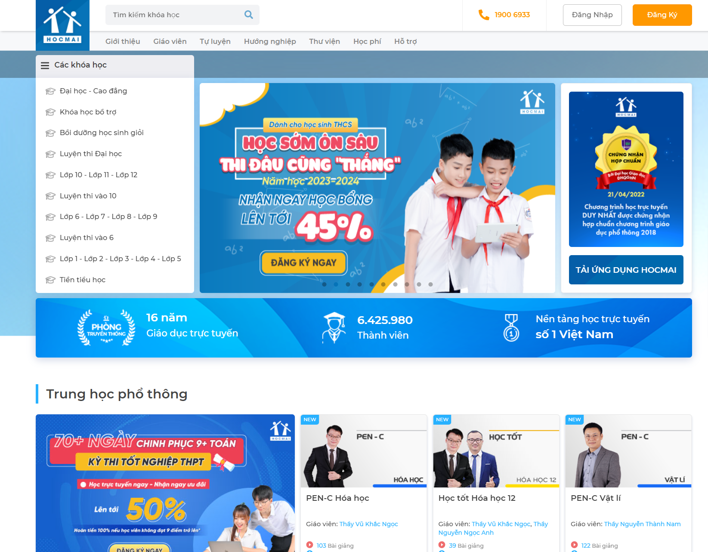

Hình 1. 1 Trang web hocmai.vn

* **Moon.vn** cũng là một trang web không kém cạnh hocmai.vn. Với phương châm "học để khẳng định mình", Moon đem đến rất nhiều khóa học về Toán, Lí, Hóa, Anh, Văn, Sinh và các khóa luyện TOEIC, IELTS, từ cấp cơ bản đến nâng cao. Với các khóa học PRO S, PRO E, PRO A, NP-CB,... sẽ giúp ích rất nhiều trong việc học lại các kiến thức bị mất và bổ sung tìm tòi kiến thức nâng cao cho bạn.

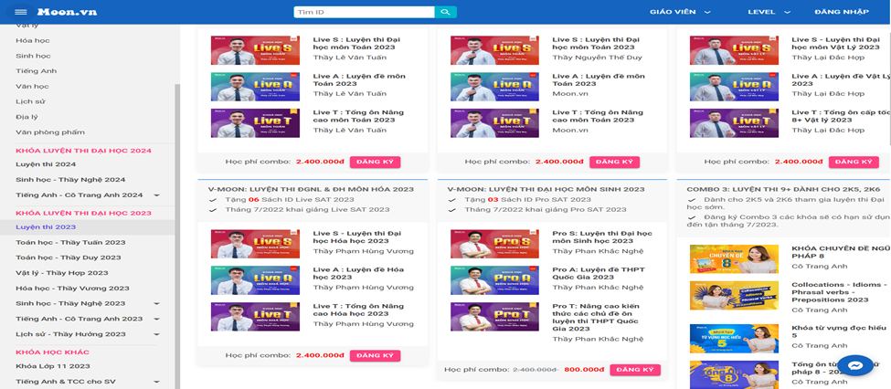

Hình 1. 2 Trang web Moon.vn

**+ Luyenthi360.vn là** trang cung cấp rất nhiều kinh nghiệm cho bạn học và ôn thi.   
Tài liệu một kho, chủ yếu chuyên về tiếng anh, hóa, lí và sinh. Hệ thống bài giảng miễn phí, phân ra chuyên đề cho từng môn, hơn nữa bài kiểm tra bạn sẽ làm trực tuyến theo dạng và chấm điểm lập tức, bạn có thể theo dõi điểm số của mình sau từng lần và nhận thấy sự khác biệt hoặc mình sai ở chỗ nào để rút kinh nghiệm. Mỗi dạng bài trọng tâm sẽ có bốn phần: "học và luyện", "kiểm tra", "bài giảng video" và "lý thuyết dạng bài".

Các giảng viên cũng có nhiều năm kinh nghiệm như Tiến sĩ Trần Ngọc Khánh (giảng viên khoa sinh học, trường Đại học Sư phạm Hà Nội), Thạc sĩ Đỗ Thị Thu Huyền (giảng viên Khoa Tiếng Anh, Trường Đại học Hà Nội, chuyên gia dự án ngoại ngữ quốc gia 2020,...Tham gia trang này bạn có thể học hỏi nhiều kinh nghiệm thi được tổng hợp tại đây, rất hữu ích.

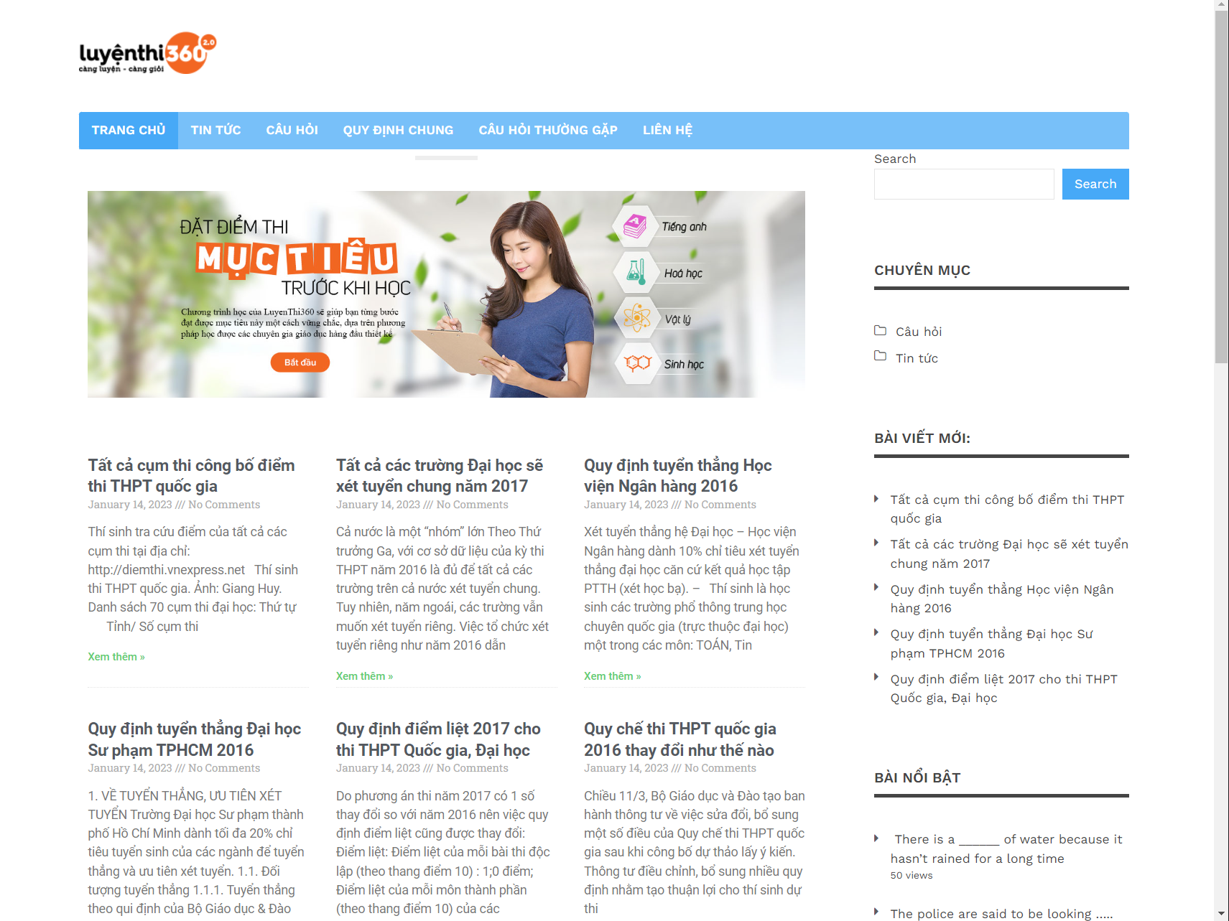

Hình 1. 3 Trang web Luyenthi360.vn

# **Khảo sát về yêu cầu hệ thống**

# **Mục tiêu khảo sát**

* Khảo sát về yêu cầu hệ thống nhằm tìm kiếm, thu thập và tổng hợp thông tin của những trang web thi online khác để từ đó làm nền tảng xây dựng một website thi online cả về chức năng cũng như giao diện, tiện dụng và đáp ứng yêu cầu người dùng.

# **Phương pháp khảo sát**

* Sử dụng bảng hỏi thu thập thông tin bên ngoài đồng thời đi quan sát, phân tích các trang web thi online hiện nay để đưa ra giải pháp thiết kế.

# **Đối tượng được khảo sát**

* Người được khảo sát:
* Cao Hữu Huy – Sinh viên khoa CNTT trường Đại học công nghiệp Hà Nội
* Nguyễn Thị Hạnh – Sinh viên khoa CNTT trường Đại học công nghiệp Hà Nội
* Trần Quang Hưng – Sinh viên khoa CNTT trường Đại học công nghiệp Hà Nội

# **Kết quả sơ bộ khảo sát**

* Những vấn đề chính cần có của thi online: Chuẩn bị các bộ câu hỏi cần có để tạo 1 bài thi, mức điểm cho từng câu hỏi, ảnh (nếu cần) cho các câu hỏi, thời gian làm bài của bài thi, đề thi cho các môn thi.
* *Yêu cầu về website thi online:*
* Cần có sự tương tác qua lại giữa người dùng và hệ thống website: quản lý đăng ký tham gia thi, quản lý người đã đăng ký tham gia thi, trạng thái hiện tại bài thi, kết thúc bài thi, link để người dùng đăng ký.
* Hệ thống cần gửi email url thi đến cho các tài khoản gmail mà người dùng đăng ký thi.

# **Các yêu cầu về chức năng của website**

* Chức năng đăng nhập, đăng xuất, cho admin và giáo viên.
* Admin có thể quản lý tài khoản của giáo viên, bao gồm thêm mới, sửa, xóa thông tin giáo viên.
* Admin có thể quản lý các môn học ,bao gồm thêm môn, sửa thông tin của môn học.
* Tìm kiếm câu hỏi cho đề thi theo các môn học.
* Quản lý danh sách đề bao gồm xem thông tin đề thi, xem danh sách học sinh đăng ký, danh sách các câu hỏi của đề thi, đáp án đúng của từng câu hỏi, điểm của từng câu hỏi, bắt đầu kiểm tra, kết thúc kiểm tra, mở đăng ký, đóng đăng ký.
* Chức năng vào kiểm tra bằng việc nhập testid
* Gíao viên có thể xem chi tiết từng câu hỏi của bài thi sau khi kết thúc kiểm tra.
* Giáo viên quản lý các câu hỏi theo từng môn, bao gồm xem thông tin chi tiết câu hỏi, xóa câu hỏi.
* Hướng dẫn cần có trước khi học sinh vào bài thi.
* Cho phép qua lại giữa các câu hỏi để học sinh tăng tốc độ làm.
* Đánh dấu các câu hỏi làm hoặc chưa làm , thời gian đếm ngược kết thúc bài thi.
* Có thể kết thúc kiểm tra, sau đó xem thông tin từng câu hỏi , tổng điểm, học sinh có thể đánh giá bài thi, phần mềm.

# **Các yêu cầu phi chức năng của website**

* Giao diện: dễ nhìn , dễ sử dụng, màu không ngây lóa mắt và có thể làm nổi bật những thông tin chi tiết chính
* Ngôn ngữ sử dụng: Tiếng Việt, có resourced để quản lý các ngôn ngữ.
* An toàn thông tin người dùng:
  + - Mật khẩu người dùng được mã hóa trước khi lưu vào database.
    - Xác thực: Người dùng sử dụng tài khoản email và mật khẩu được admin tạo để đăng nhập sử dụng phần mềm.

# **Biểu đồ use case tổng**

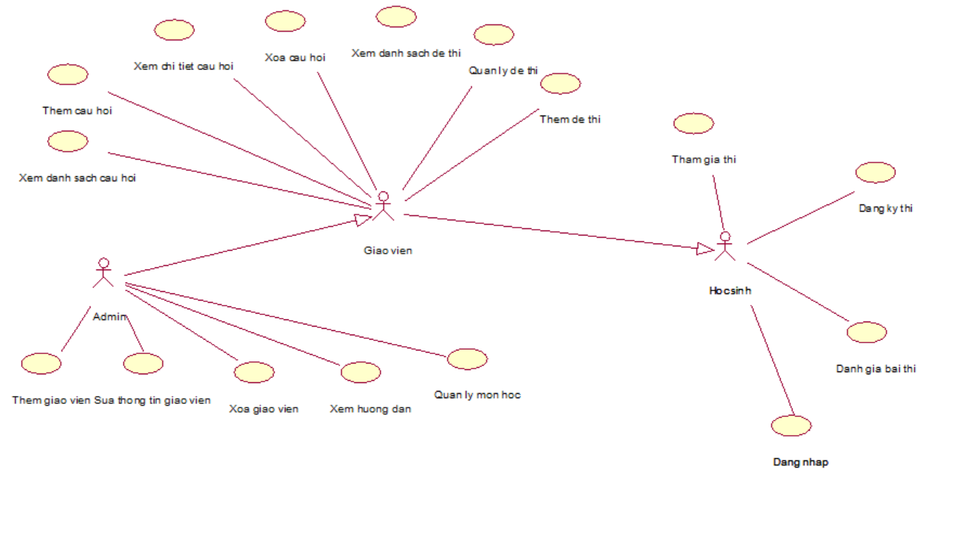

Hình 1. 4 Biểu đồ use case chính

# **Mô tả các use case**

# **Use case Đăng nhập**

* **Tên use case:** Đăng nhập
* **Mô tả vắn tắt:** Use case này cho phép người dùng có thể đăng nhập vào trang web thi online.
* **Chi tiết về các luồng sự kiên**
* **Luồng cơ bản**

1. Use case bắt đầu ngay khi người sử dụng đi vào website, use case này yêu cầu sử dụng email và mật khẩu để đăng nhập
2. Người dùng nhập thông tin và kích vào nút “Đăng nhập”. Hệ thống sẽ tìm kiếm thông tin đó trong database. Nếu tổn tại, hệ thống cho phép người dùng đăng nhập vào hệ thống và đi đến trang chủ. Use case kết thúc.

* **Luồng rẽ nhánh**

1. Tại bước 2 ở luồng cơ bản, nếu người dùng nhập thiếu thông tin thì hệ thống sẽ thông báo cho người dùng trường nào còn thiếu.
2. Tại bước 2 ở luồng cơ bản, nếu người dùng nhập thông tin không có trong hệ thống, hệ thống sẽ báo lỗi trường nào sai để người dùng nhập lại.
3. Tại bất kỳ thời điểm nào, nếu không thể kết nối đến database thì use case sẽ kết thúc.

* **Các yêu cầu đặc biệt**

Không có.

* **Tiền điều kiện**

Không có.

* **Hậu điều kiện**

Nếu use case thành công (người dùng đăng nhập được) thì người dùng phải được sử dụng các chức năng của hệ thống, nếu không thì không thể sử dụng.

# **Use case Thêm câu hỏi**

* **Tên use case:** Thêm câu hỏi
* **Mô tả vắn tắt:** trongUse case này, người dùng có thể thêm câu hỏi cho các môn học.
* **Chi tiết về các luồng sự kiên**
  + **Luồng cơ bản**

1. Bất đầu khi nhấn vào menu Thêm câu hỏi, chuyển hướng tới giao diện câu hỏi
2. Người dùng nhấn vào nút thêm câu hỏi mới hệ thống hiển thị form để người dùng nhập thông tin môn học: môn học, câu hỏi, giải thích, đáp án và hình ảnh đi kèm.
3. Người dùng bấm tạo câu hỏi sau khi điền xong thông tin. Use case kết thúc.
   * **Luồng rẽ nhánh**
4. Tại bước 3 tại luồng cơ bản, nếu người dùng nhập thiếu thông tin, hệ thống sẽ thông báo.

* **Các yêu cầu đặc biệt**

Không có.

* **Tiền điều kiện**

Người dùng phải đăng nhập thành công.

* **Hậu điều kiện**

Nếu thành công, lưu dữ liệu vào database

* **Điểm mở rộng**

Không có.

# **Use case Quản lý đề thi**

* **Tên use case:** Quản lý đề thi
* **Mô tả vắn tắt:**  người dùng xem danh sách đề thi và xem chi tiết đề thi.
* **Chi tiết về các luồng sự kiên**
  + **Luồng cơ bản**.

1. Bất đầu khi nhấn vào menu Đề thi, chuyển hướng tới giao diện đề thi
2. Người dùng kích vào icon i ở mỗi dòng tại cột hành động sau đó sẽ hiển thị Popup có các tab: Thông tin đề, câu hỏi, học sinh, thống kê, phản hồi.
3. Người dùng kích vào icon quản lý ở mỗi dòng dữ liệu của danh sách đề thì sẽ được hệ thống điều hướng chuyển sang trang thông tin chi tiết của đề đã ấn.
4. Tại đây người dùng có thể xem danh sách học sinh đăng ký thi, danh sách câu hỏi. Use case kết thúc.
   * **Luồng rẽ nhánh**

Không có.

* **Các yêu cầu đặc biệt**

Không có.

* **Tiền điều kiện**

Người dùng phải đăng nhập thành công.

* **Hậu điều kiện**

Nếu thành công, lưu dữ liệu vào database

* **Điểm mở rộng**

Không có.

# **Use case Tham gia thi**

* **Tên use case:** Tham gia thi
* **Mô tả vắn tắt:** cho phép người dùng có thể tham gia thi online bằng đường link được gửi qua email.
* **Chi tiết về các luồng sự kiên**
  + **Luồng cơ bản**

1. Bắt đầu khi nhấn vào link trong email, chuyển đến trang kiểm tra
2. Người dùng sẽ được đưa đến trang chờ thi nếu giáo viên chưa bắt đầu bài thi, nếu bài thi đã bắt đầu thì hệ thống sẽ chuyển đến tràn hướng dẫn thi online.
3. Người dùng bấm vào nút “Vào kiểm tra”, hiển thị nội dung các câu hỏi và thời gian đếm ngược làm bài, người dùng có thể chuyển qua lại giữa các trang và kết thúc bài thi sớm
4. Học sinh đánh giá bằng cách chọn số sao và nội dung đánh giá rồi bấm nút gửi.
   * **Luồng rẽ nhánh**
5. Tại bước 4 ở luồng cơ bản, nếu như người dùng không bấm nút gửi thì hệ thống vẫn ghi nhận kết quả vào database theo những gì đã làm.

* **Các yêu cầu đặc biệt**

Không có.

* **Tiền điều kiện**

Không có.

* **Hậu điều kiện**

Nếu thành công lưu dữ liệu vào database

* **Điểm mở rộng**

Không có.

# **Use case Đăng ký thi**

* **Tên use case:** Đăng ký thi
* **Mô tả vắn tắt:** học sinh có thể đăng ký thi online bằng link của giáo viên gửi
* **Chi tiết về các luồng sự kiên**
  + **Luồng cơ bản**

1. Bắt đầu khi học sinh ấn vào đường link đăng ký thi do giáo viên gửi. Hệ thống sẽ chuyển hướng sang một trang mới hiển thị form để học sinh nhập thông tin của mình
2. Người dùng nhập thông tin và nhấn nút đăng ký hiện thông báo đăng ký thành công và có thể bấm gửi lại email nếu như chưa nhận được email.
   * **Luồng rẽ nhánh**
3. Tại bước 2 tại luồng cơ bản, nếu bài thi đã được giáo viên cho dừng đăng ký thi thì sẽ hiển thị thông báo bài thi này đã đóng đăng ký, học sinh không thể đăng ký nữa.

* **Các yêu cầu đặc biệt**

Không có.

* **Tiền điều kiện**

Không có.

* **Hậu điều kiện**

Nếu thành công lưu dữ liệu vào database

* **Điểm mở rộng**

Không có.

# **CHƯƠNG II.**

# **THIẾT KẾ WEBSITE THI ONLINE CỦA TRUNG TÂM ADUCA**

# **2.1. Biểu đồ lớp**

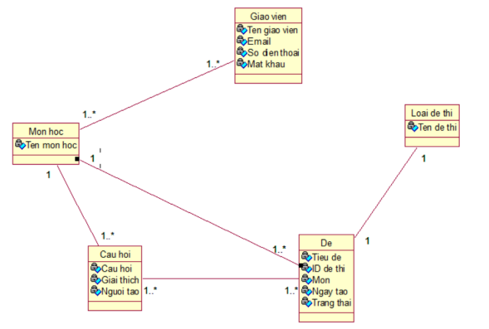

Hình 2. 1 Biểu đồ lớp

# **Biểu đồ trình tự**

# **Biểu đồ trình tự Đăng nhập**

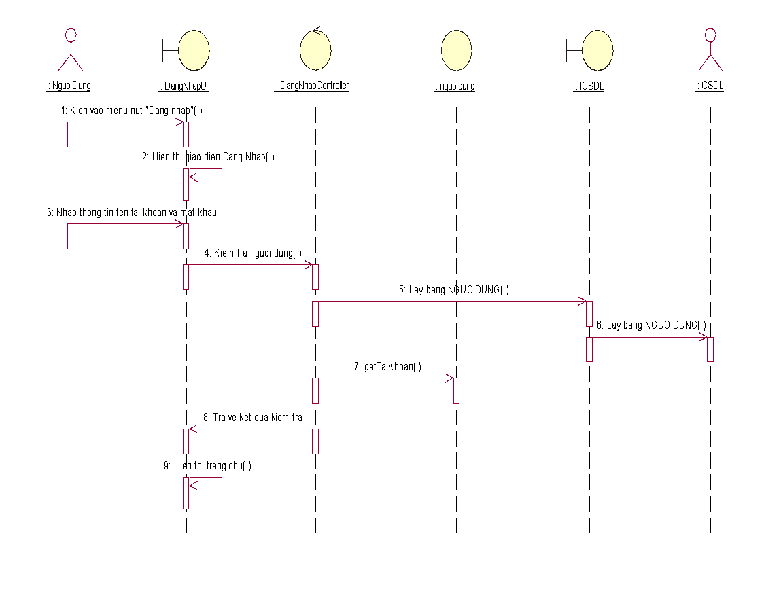

Hình 2. 2 Biểu đồ trình tự Đăng nhập

# **Biểu đồ trình tự Thêm câu hỏi**

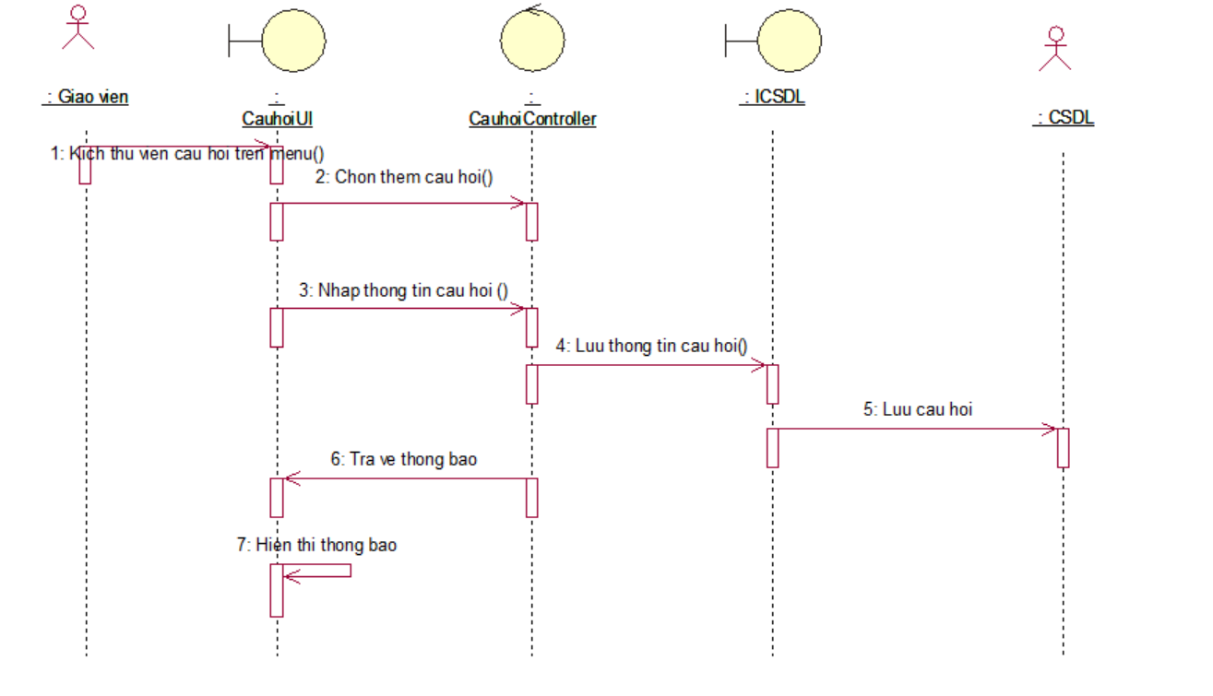

Hình 2. 3 Biểu đồ trình tự Thêm câu hỏi

# **Biểu đồ trình tự Quản lý đề thi**

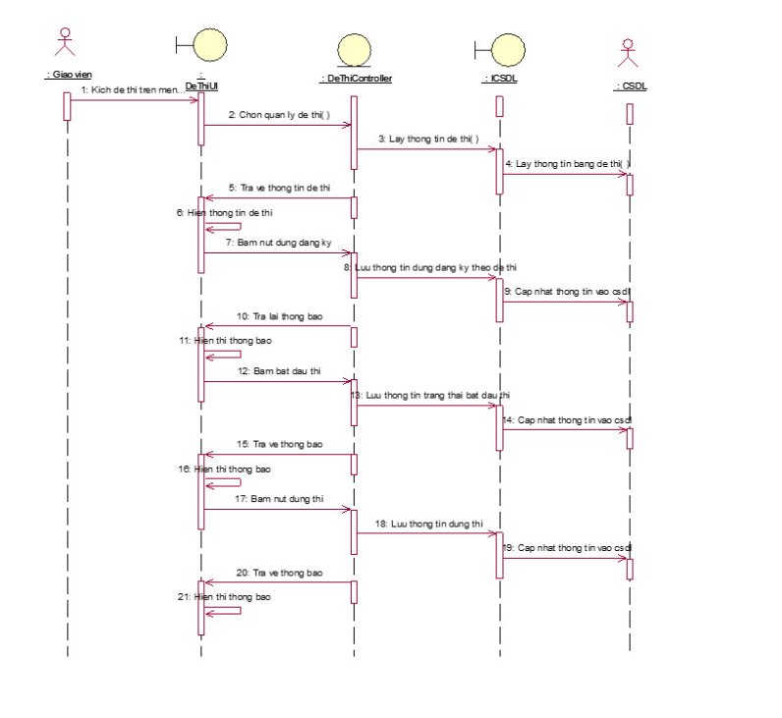

Hình 2. 4 Biểu đồ trình tự Quản lý đề thi

# **Biểu đồ trình tự Tham gia thi**

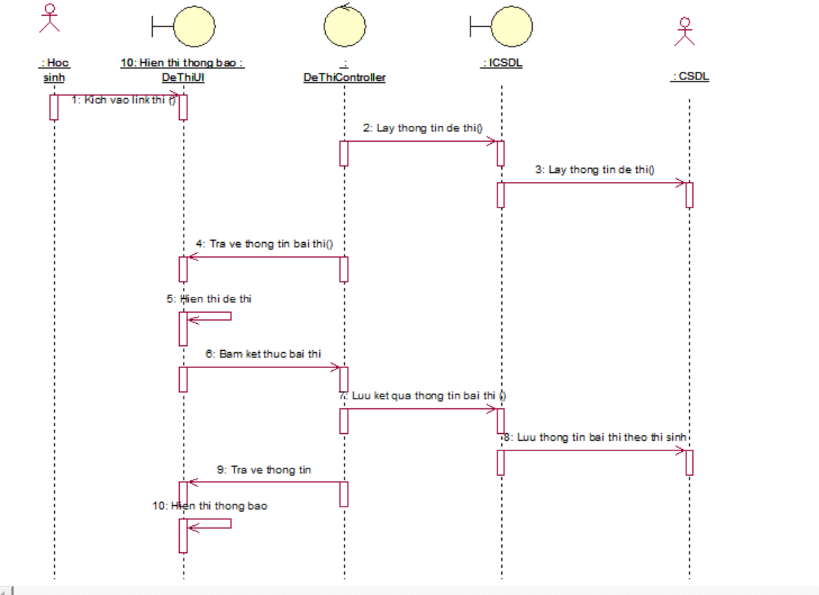

Hình 2. 5 Biểu đồ trình tự Tham gia thi

# **Biểu đồ trình tự Đăng ký thi**

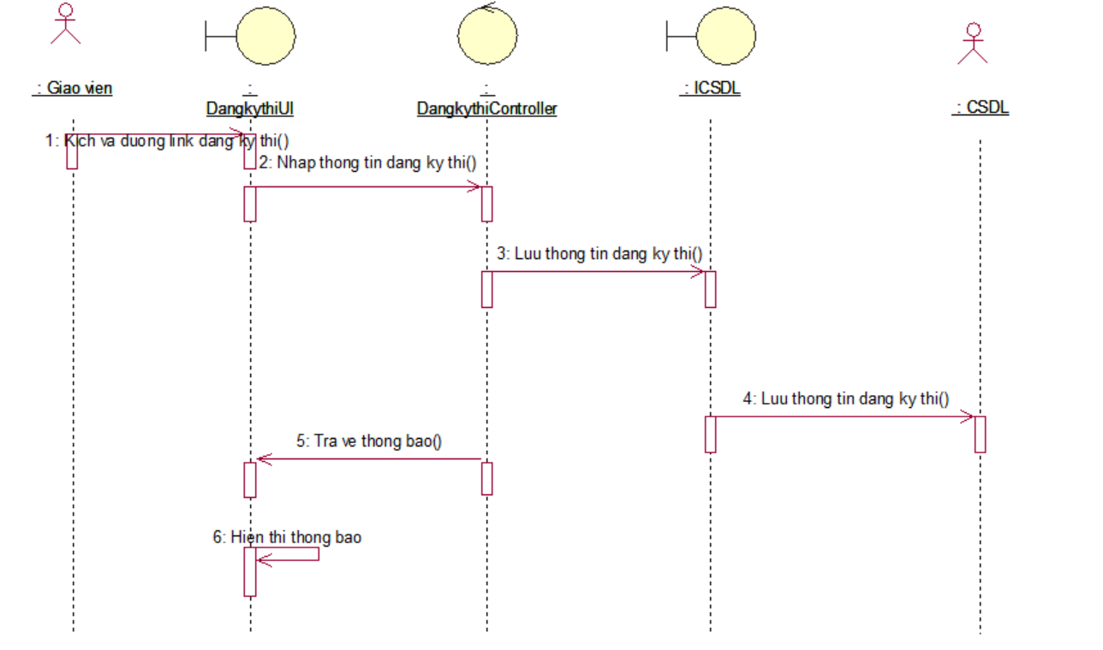

Hình 2. 6 Biểu đồ trình tự Đăng ký thi

# **Các bảng database**

- Bảng giáo viên

|  |  |
| --- | --- |
| **Field** | **Datatype** |
| _id (PK) | ObjectId |
| name | text |
| password | text |

Bảng 2. 1 Bảng giáo viên

* Bảng người đăng ký thi

|  |  |
| --- | --- |
| **Field** | **Datatype** |
| _id (PK) | ObjectId |
| name | text |
| emailid | text |
| contact | text |
| organisation | text |
| testid | ObjectId |
| location | text |
| __v | int |

Bảng 2. 2 Bảng học sinh đăng ký thi

Bảng môn học

|  |  |
| --- | --- |
| **Field** | **Datatype** |
| _id (PK) | ObjectId |
| topic | Text |
| createdBy | ObjectId |
| Status(FK) | bool |
| createdAt | Datetime |
| updateAt | Datetime |

Bảng 2. 3 Bảng môn học

* Bảng đề thi

|  |  |
| --- | --- |
| **Field** | **Datatype** |
| _id (PK) | ObjectId |
| type | Varchar(50) |
| title | text |
| questions | array |
| subjects | array |
| duration | int |
| organisation | varchar(50) |
| difficulty |  |
| testbegins | bool |
| status | bool |
| createdBy | ObjectId |
| isRegistrationavailable | bool |
| testconducted | bool |
| isResultgenerated | bool |
| createdAt | Datetime |
| updatedAt | Datetime |

Bảng 2. 4 Bảng đề thi

* **Bảng kết quả môn học**

|  |  |
| --- | --- |
| **Field** | **Datatype** |
| _id (PK) | ObjectId |
| qid | ObjectId |
| explanation | text |
| correctAnswer | array |
| givenAnswer | array |
| weightage | int |
| iscorrect | bool |

Bảng 2. 5 Bảng kết quả môn học

* **Bảng kết quả bài thi**

|  |  |
| --- | --- |
| **Field** | **Datatype** |
| _id (PK) | ObjectId |
| testid | ObjectId |
| userid | ObjectId |
| answerSheetid | ObjectId |
| result | Array |
| score | int |
| __v (FK) | int |

Bảng 2. 6 Bảng kết quả bài thi

* **Bảng câu hỏi**

|  |  |
| --- | --- |
| **Field** | **Datatype** |
| _id (PK) | ObjectId |
| body | Text |
| weightage | int |
| anscount | int |
| options | array |
| explanation | text |
| subject | ObjectId |
| quesing |  |
| difficulty | int |
| createdBy | ObjectId |
| status | bool |
| createdAt | Datetime |
| updatedAt | Datetime |

Bảng 2. 7 Bảng câu hỏi

* Bảng đánh giá (có nhưng tạm thời chưa dùng)

|  |  |
| --- | --- |
| **Field** | **Datatype** |
| _id (PK) | ObjectId |
| feedback | text |
| rating | int |
| userid (FK) | ObjectId |
| testid (FK) | ObjectId |
| __v (FK) | Int |

Bảng 2. 8 Bảng đánh giá

* **Bảng đáp án**

|  |  |
| --- | --- |
| **Field** | **Datatype** |
| _id (PK) | ObjectId |
| optBody | varchar(255) |
| optimg |  |
| isAnswer | bool |
| __v | int |

Bảng 2. 9 Bảng đáp án

* **Bảng câu trả lời**

|  |  |
| --- | --- |
| **Field** | **Datatype** |
| _id (PK) | ObjectId |
| questionid | text |
| choosenOption | Array |
| userid | ObjectId |
| __v | int |

**Bảng 2. 10 Bảng câu trả lời**

# **Phác thảo giao diện**

* Sau đây là 1 số phác thảo về các giao diện của trang web, được vẽ bằng phần mềm Mockups 3

# **Phác thảo giao diện Đăng nhập**

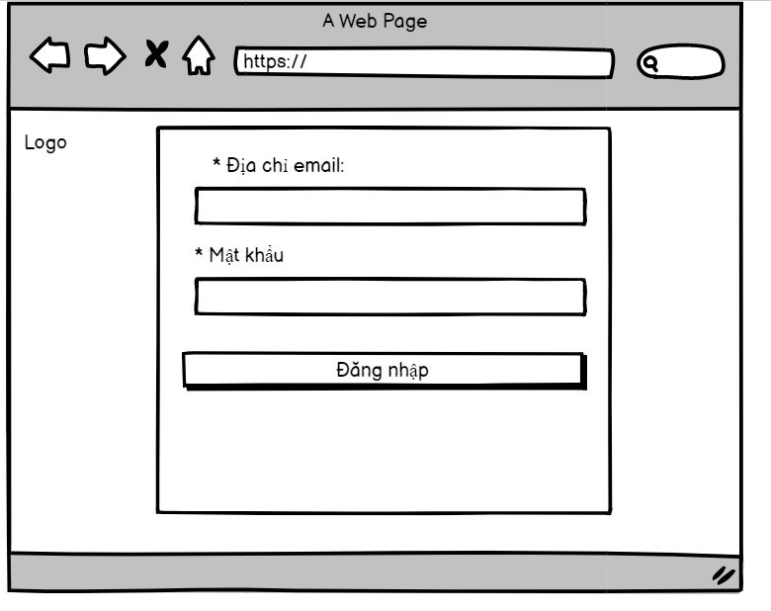

Hình 2. 7 Phác thảo giao diện Đăng nhập

# **Phác thảo giao diện Trang Chủ**

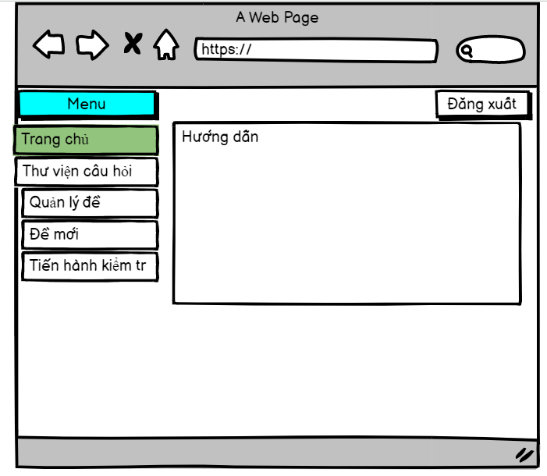

Hình 2. 8 Phác thảo giao diện Trang Chủ

# **Phác thảo giao diện danh sách câu hỏi**

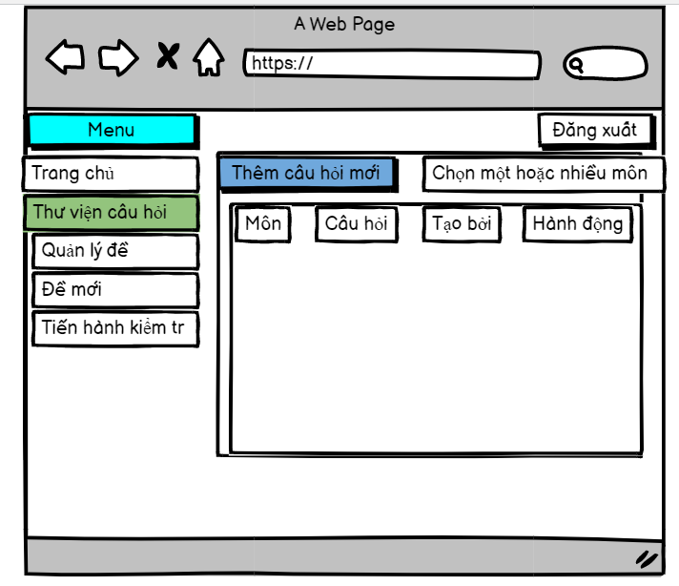

Hình 2. 9 Phác thảo giao diện Thư viện câu hỏi

# **Phác thảo giao diện Thêm câu hỏi**

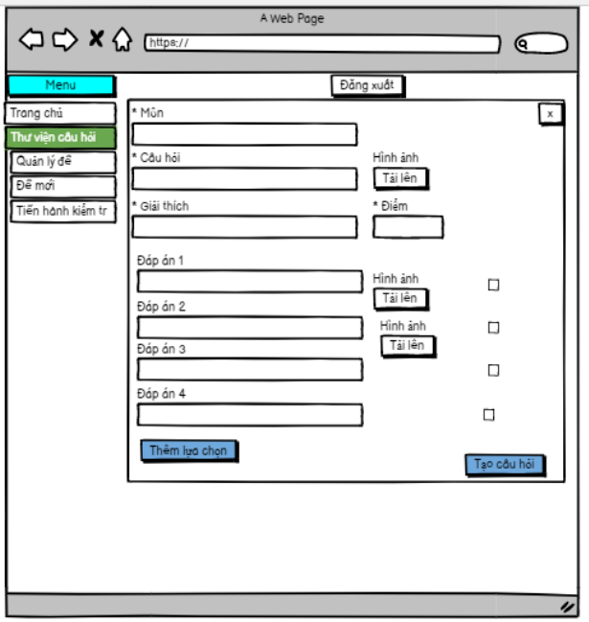

Hình 2. 10 Phác thảo giao diện Thêm câu hỏi

# **2.4.5. Phác thảo giao diện Xóa câu hỏi**

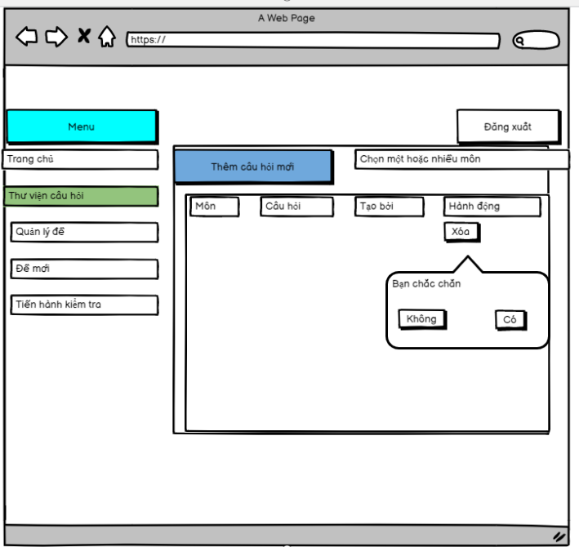

Hình 2. 11 Phác thảo giao diện Xóa câu hỏi

# **Phác thảo giao diện Quản lý đề**

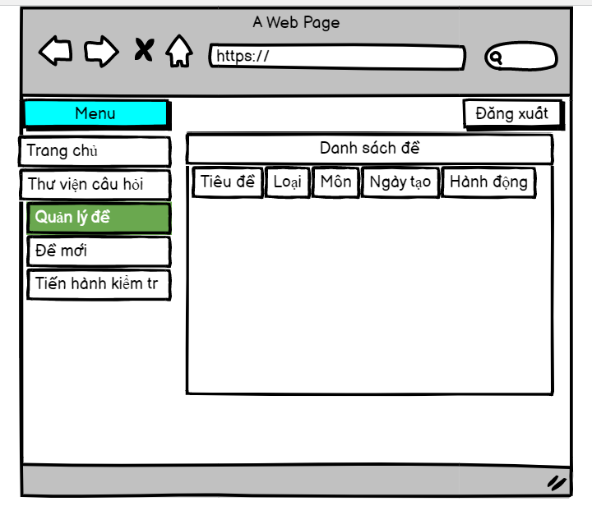

Hình 2. 12 Phác thảo giao diện Quản lý đề

# **Phác thảo giao diện Đề mới**

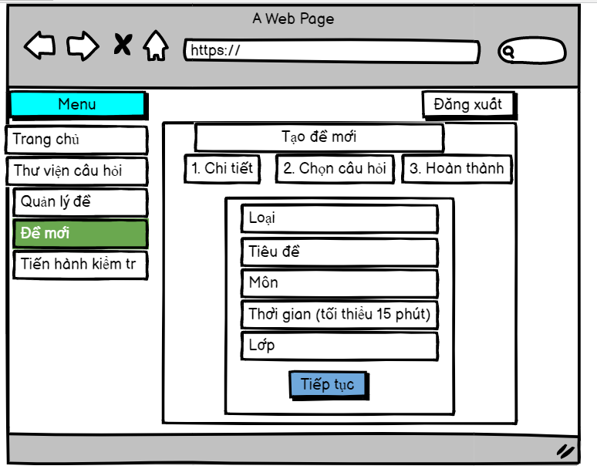

Hình 2. 13 Phác thảo giao diện Đề mới

# **Phác thảo giao diện Tiến hành kiểm tra**

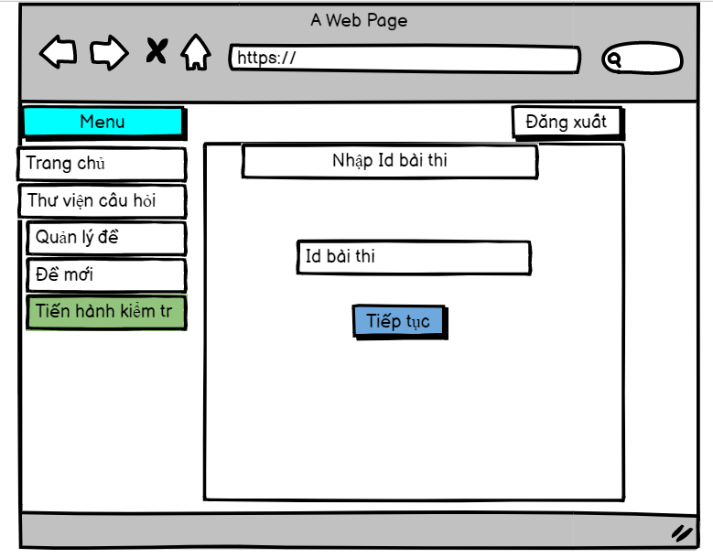

Hình 2. 14 Phác thảo giao diện Tiến hành kiểm tra

# **Phác thảo giao diện Giáo viên**

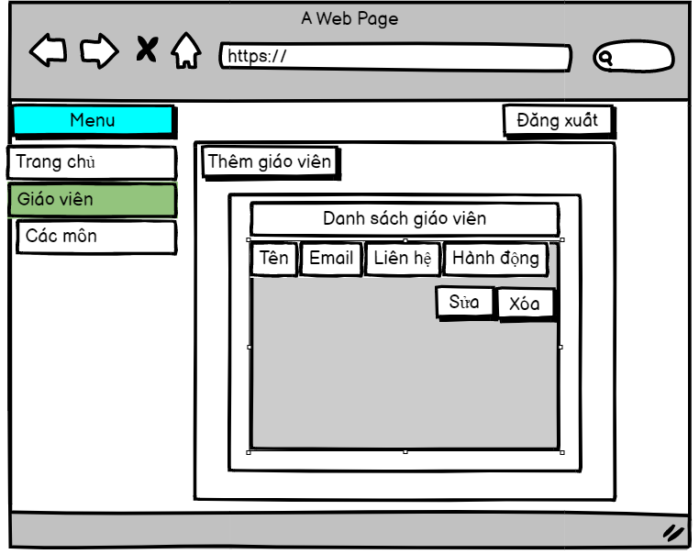

Hình 2. 15 Phác thảo giao diện Giáo viên

# **2.4.10. Phác thảo giao diện Thêm giáo viên (admin)**

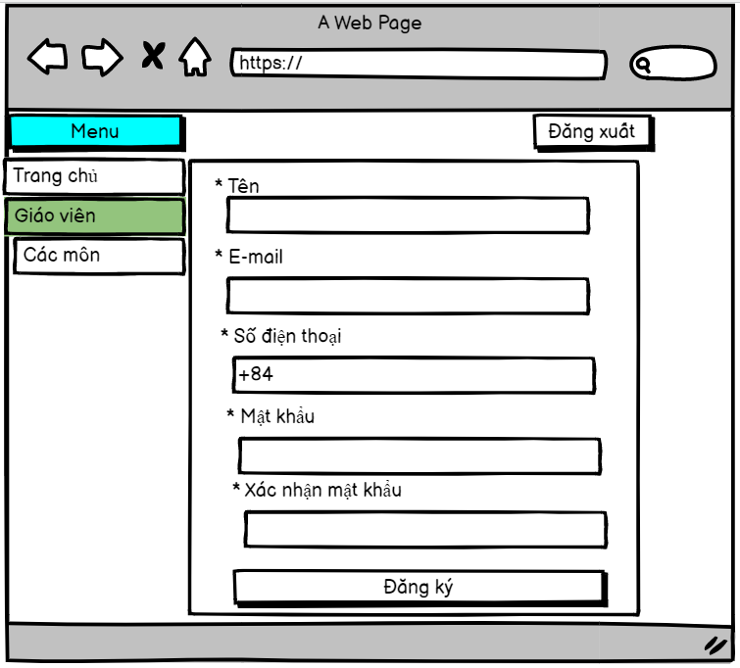

*Hình 2.15 Phác thảo giao diện Thêm giáo viên*

# **Phác thảo giao diện Sửa giáo viên (admin)**

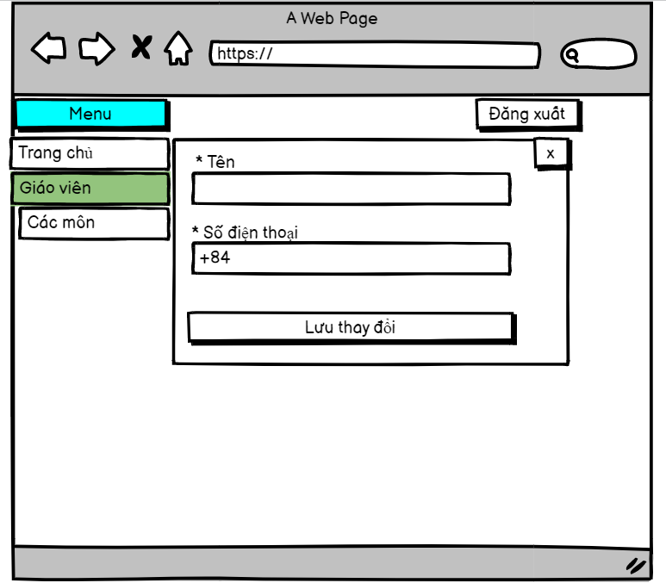

Hình 2. 16 Phác thảo giao diện Sửa giáo viên

# **Phác thảo giao diện Môn học (admin)**

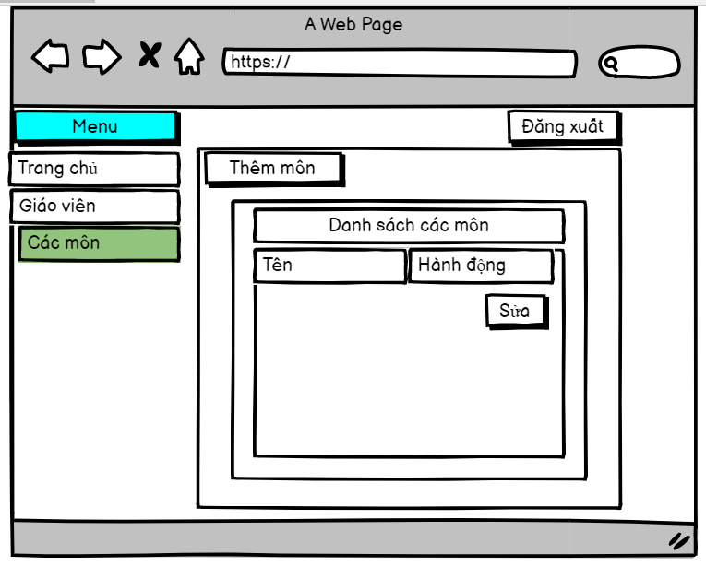

Hình 2. 17 Phác thảo giao diện Các môn

# **Phác thảo giao diện Thêm môn (admin)**

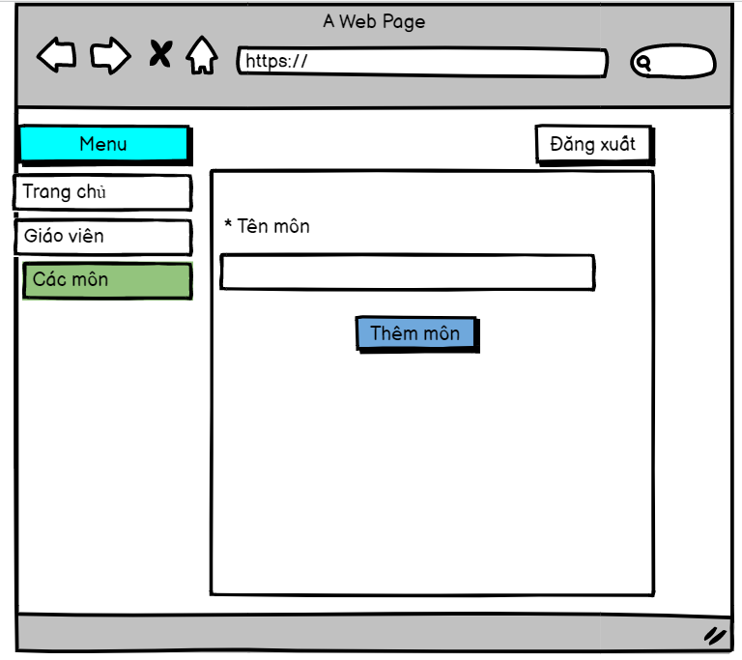

Hình 2. 18 Phác thảo giao diện Thêm môn

# **Phác thảo giao diện Sửa môn**

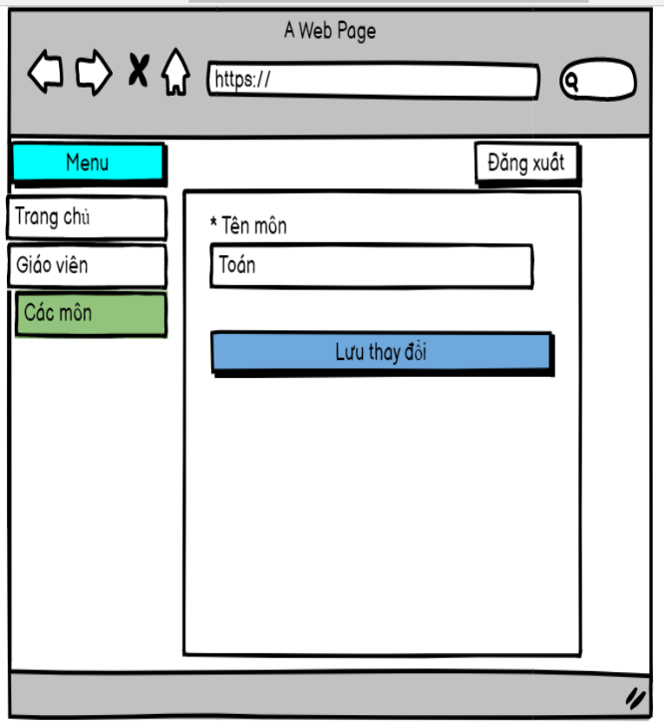

Hình 2. 19 Phác thảo giao diện Sửa môn

# **CHƯƠNG III.**

# **XÂY DỰNG WEBSITE THI ONLINE CỦA TRUNG TÂM ADUCA**

# **3.1. Tổ chức dự án**

- Công cụ lập trình: Visual Studio Code.

- Công nghệ sử dụng: React js, Node js, Mongo Db

- Công cụ khác: Rational Rose, Case Studio 2.

# **3.2. Các kết quả đạt được**

* Về cơ bản đã hoàn thành hầu hết các chức năng dự kiến như: hướng dẫn, quản lý đề, quản lý câu hỏi, đăng nhập đăng xuất, tham gia thi,…
* Sau đây là giao diện và các chức năng của website:
* **Đăng nhập:** người dùng có thể đăng nhập để vào website.

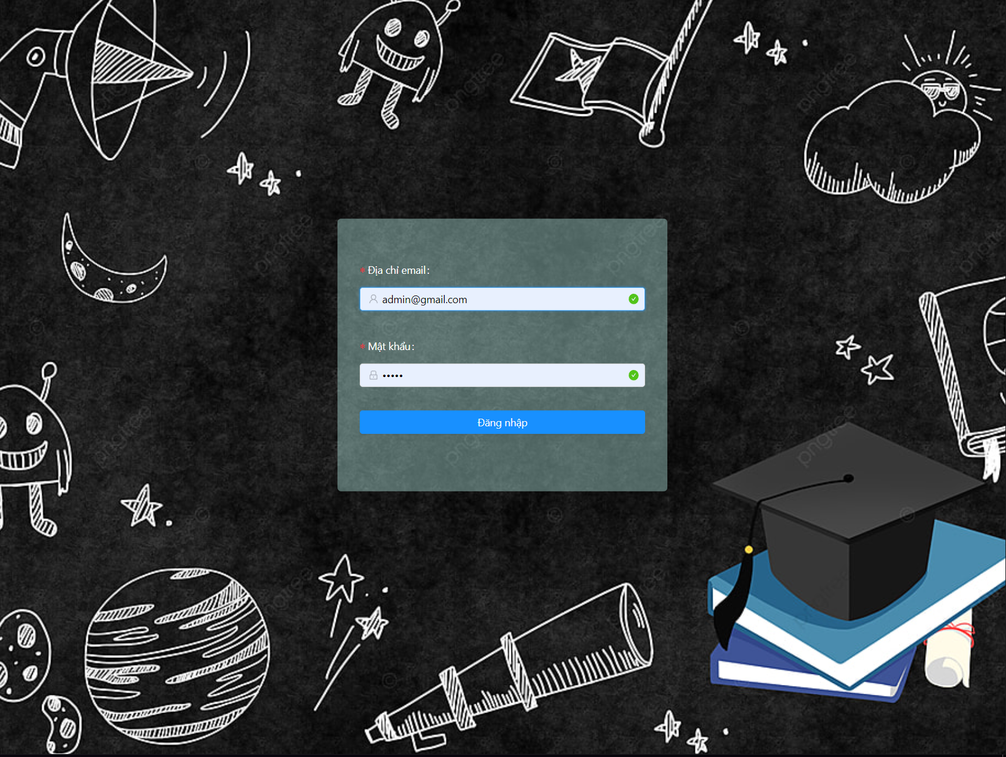

Hình 3. 1 Giao diện Đăng Nhập

* **Trang Chủ:** hướng dẫn người sử dụng (admin và giáo viên) biết mình có thể làm những gì

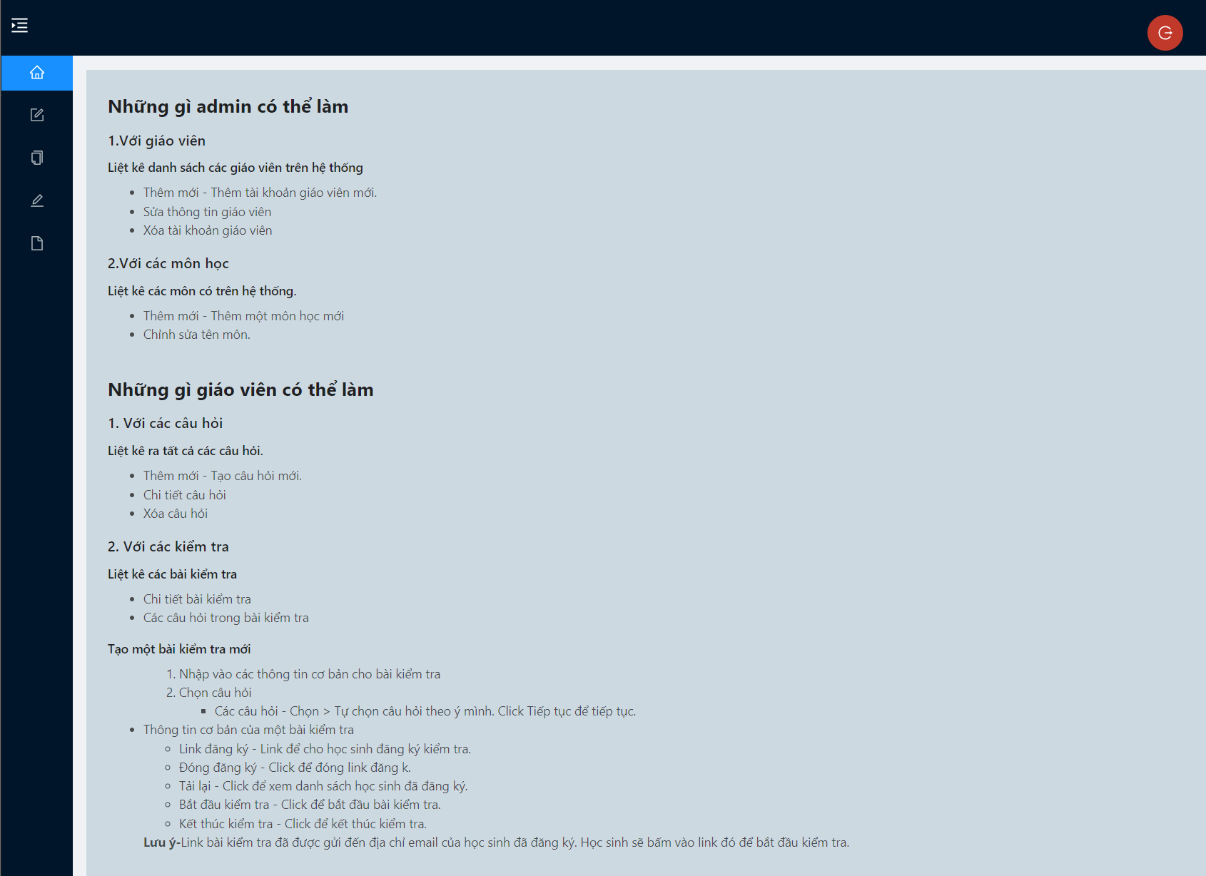

Hình 3. 2 Giao diện Trang Chủ

* **Xem các câu hỏi:** các cau hỏi được tạo ra để sử dụng cho tạo các bài thi

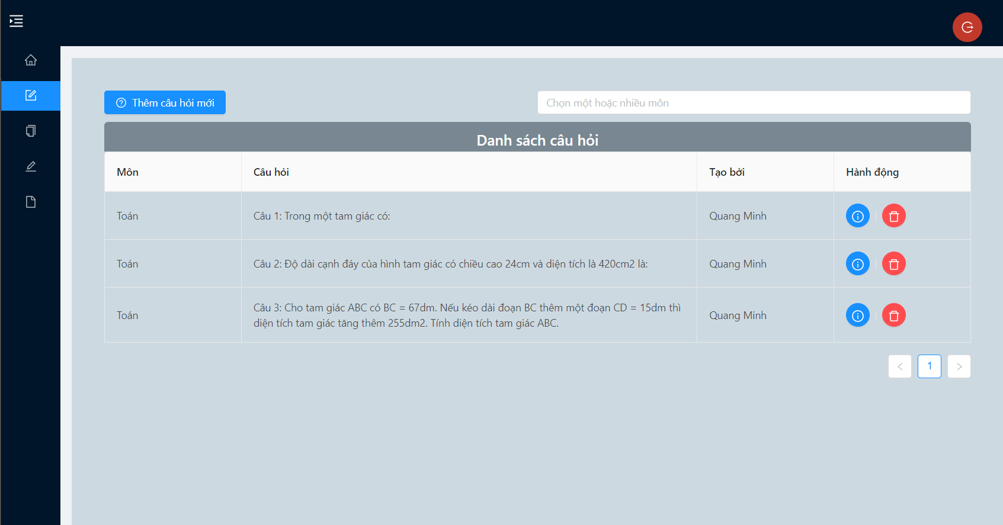

Hình 3. 3 Giao diện Thư viện câu hỏi

* **Thêm câu hỏi:** có thể chọn môn học, nội dung, lời giải thích, câu trả lời, đáp án, diểm của câu hỏi (có thể thêm hình ảnh cho câu hỏi và câu trả lời)

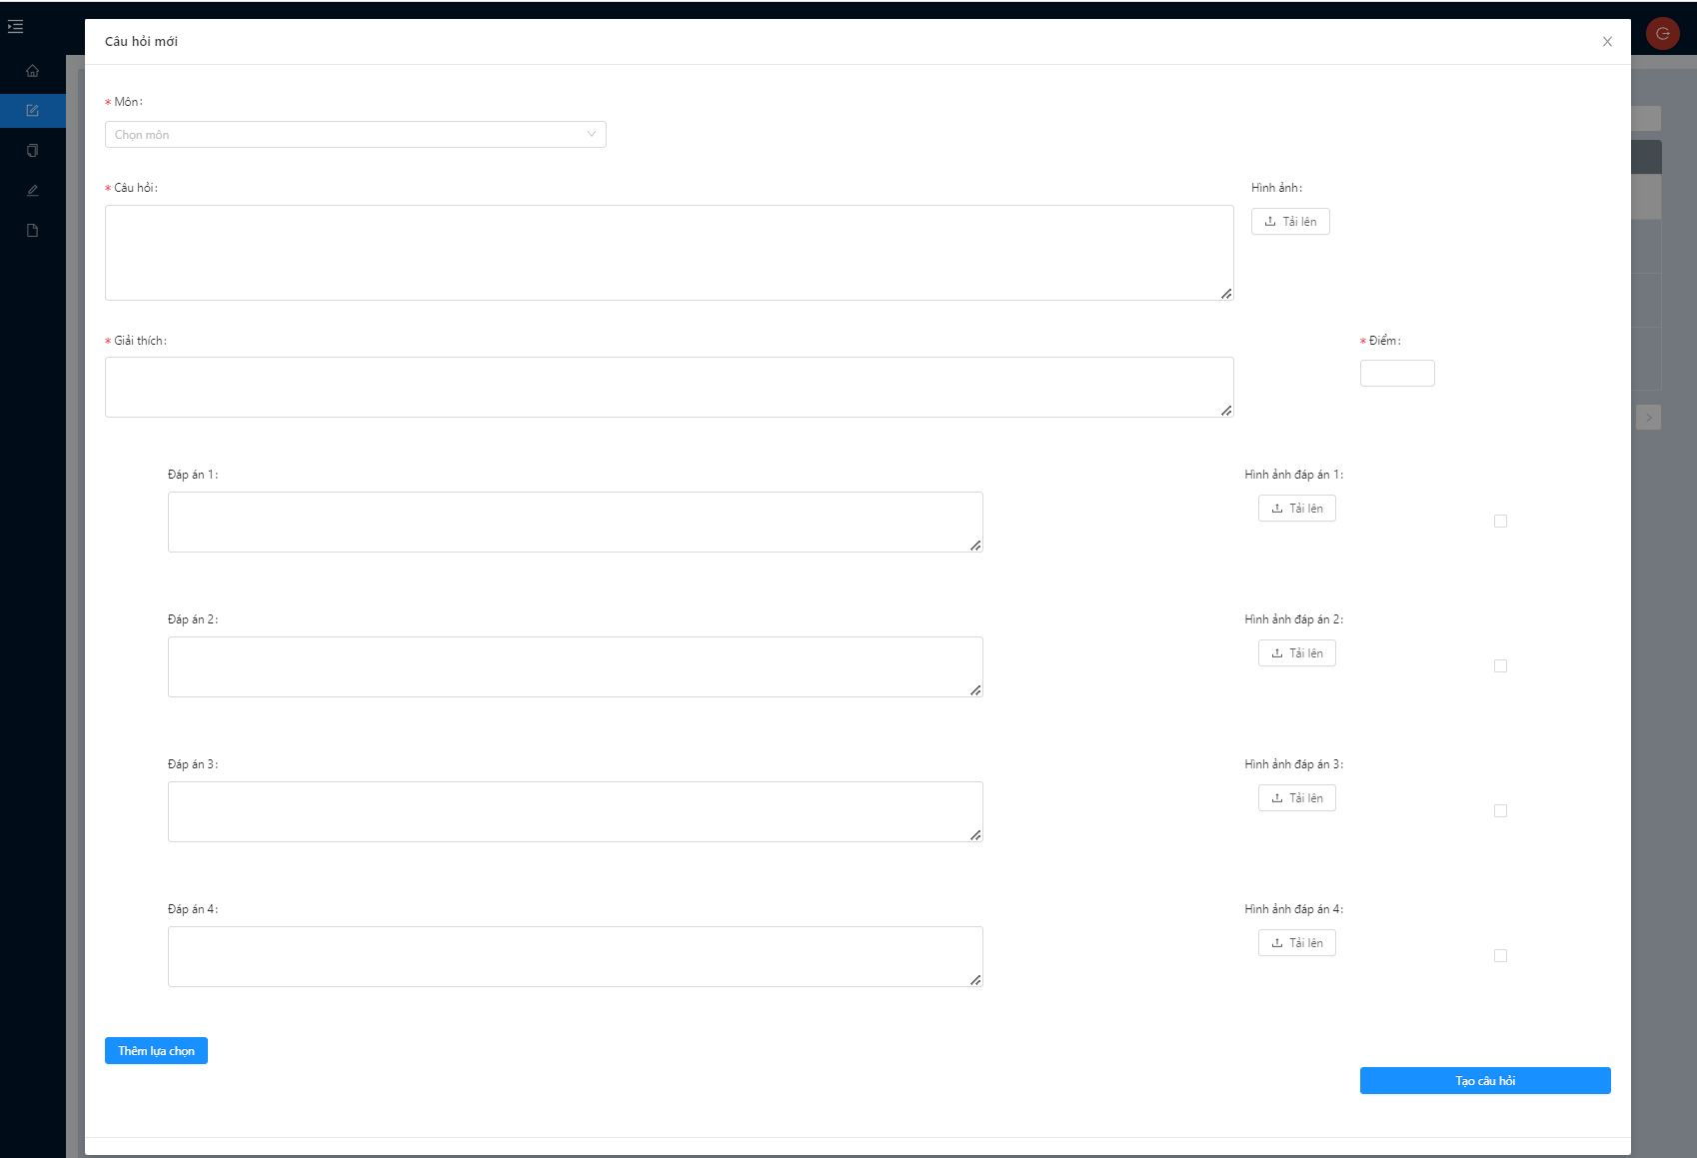

Hình 3. 4 Giao diện Thêm câu hỏi

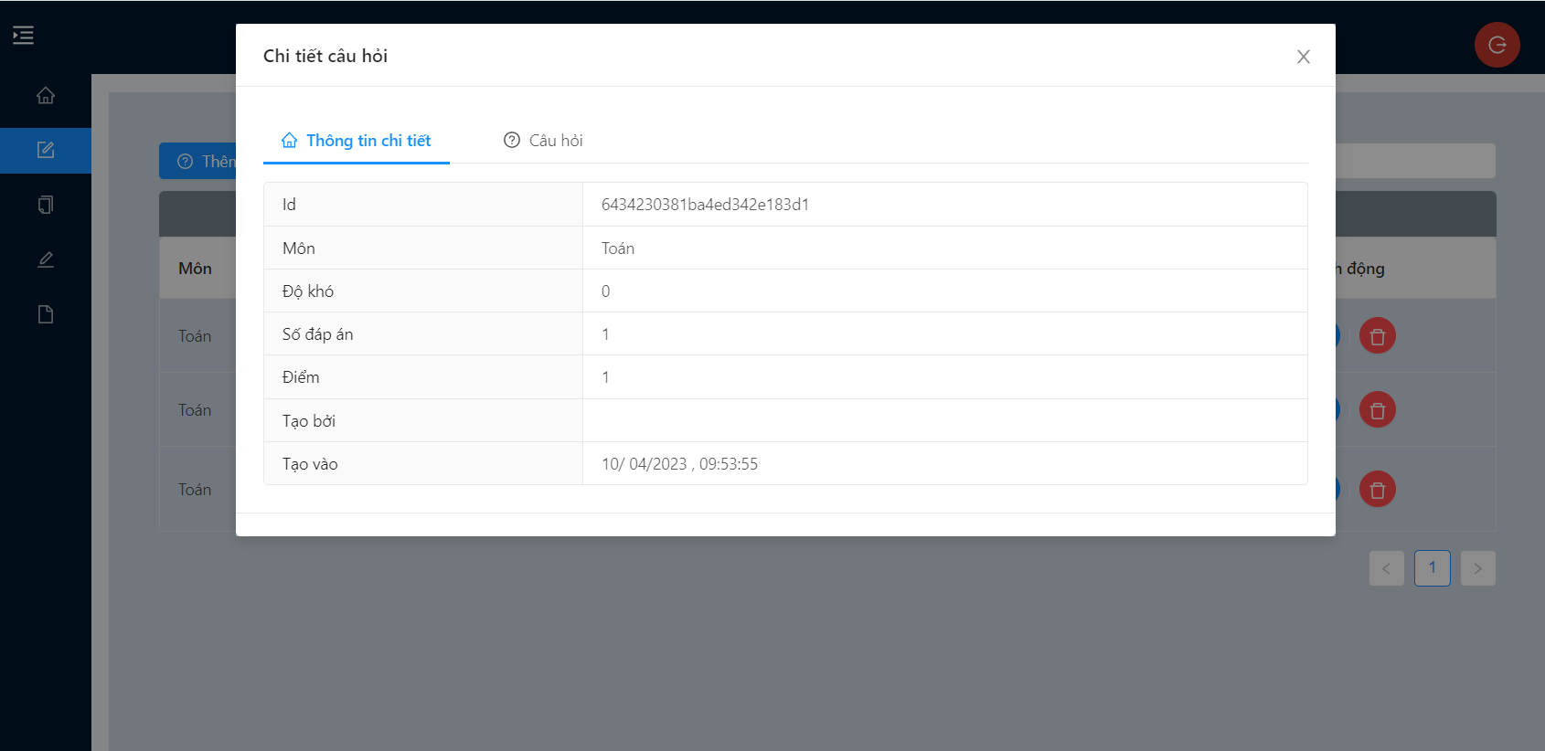

Hình 3. 5 Giao diện Chi tiết câu hỏi

* **Xóa câu hỏi**: xóa câu hỏi trong danh sách câu hỏi.

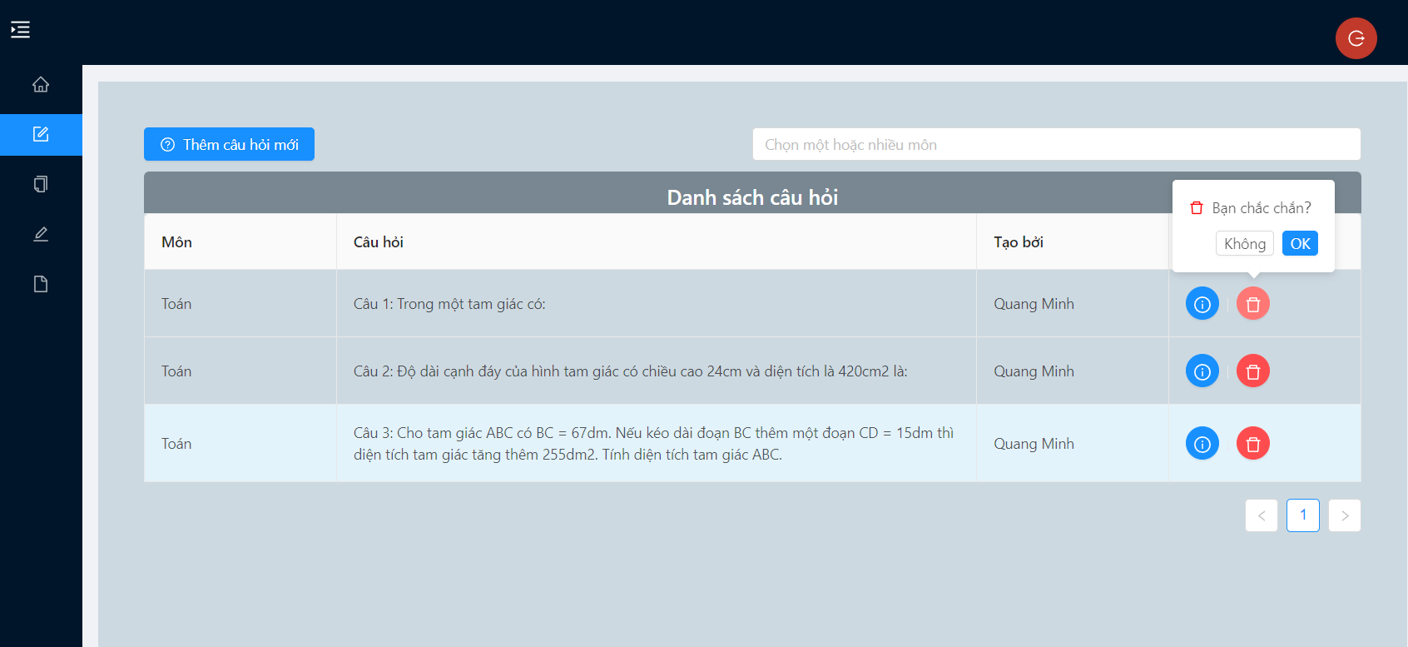

Hình 3. 6 Giao diện Xóa câu hỏi

* **Xem danh sách đề:** xem danh sách đề đã tạo (có thể sử dụng rồi hoặc chưa)

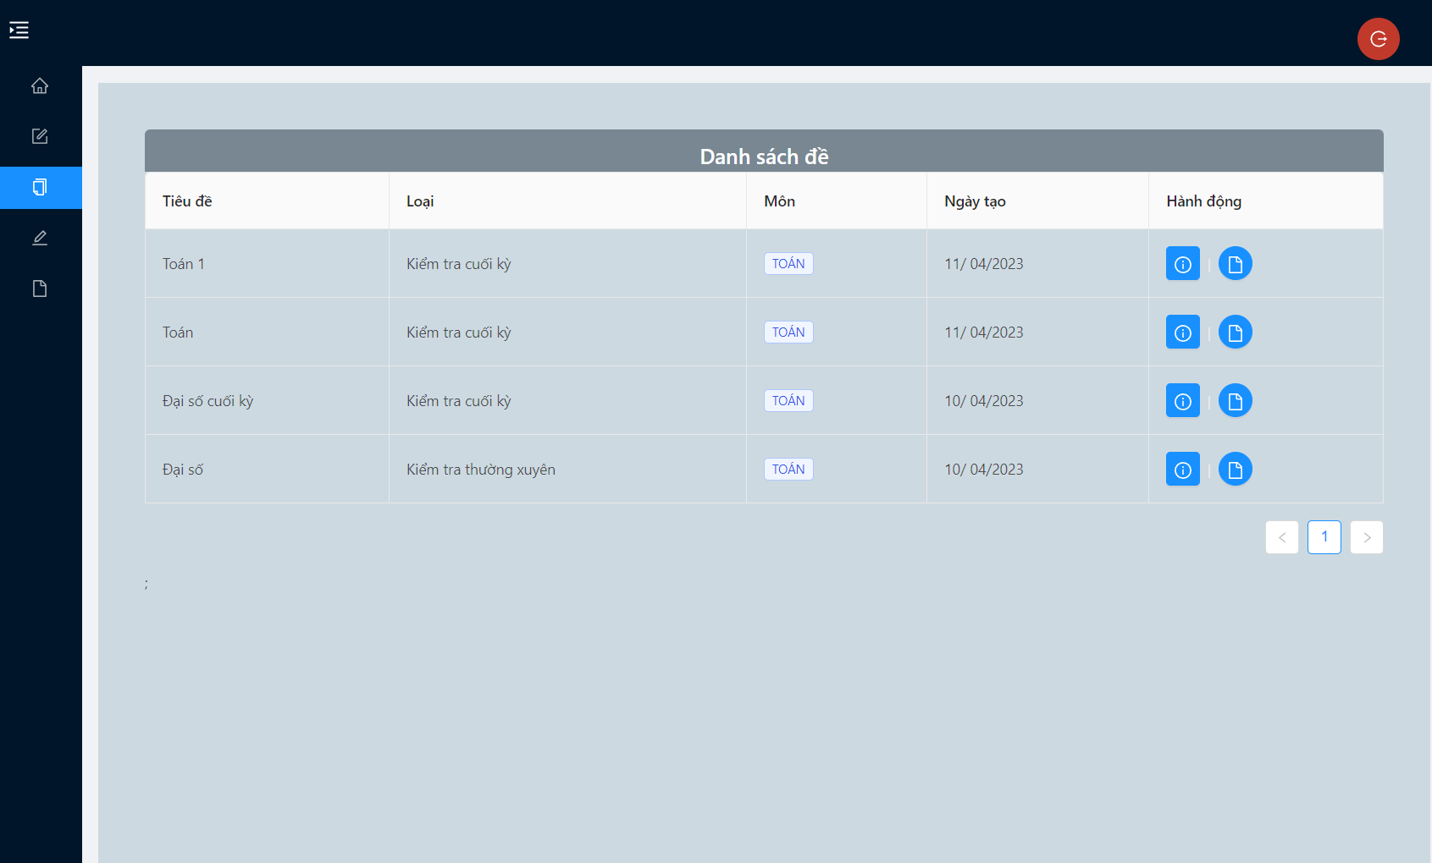

Hình 3. 7 Giao diện Quản lý đề

* **Xem chi tiết đề:** Cho phép người dùng có thể xem danh sách các đề thi hiện tại.

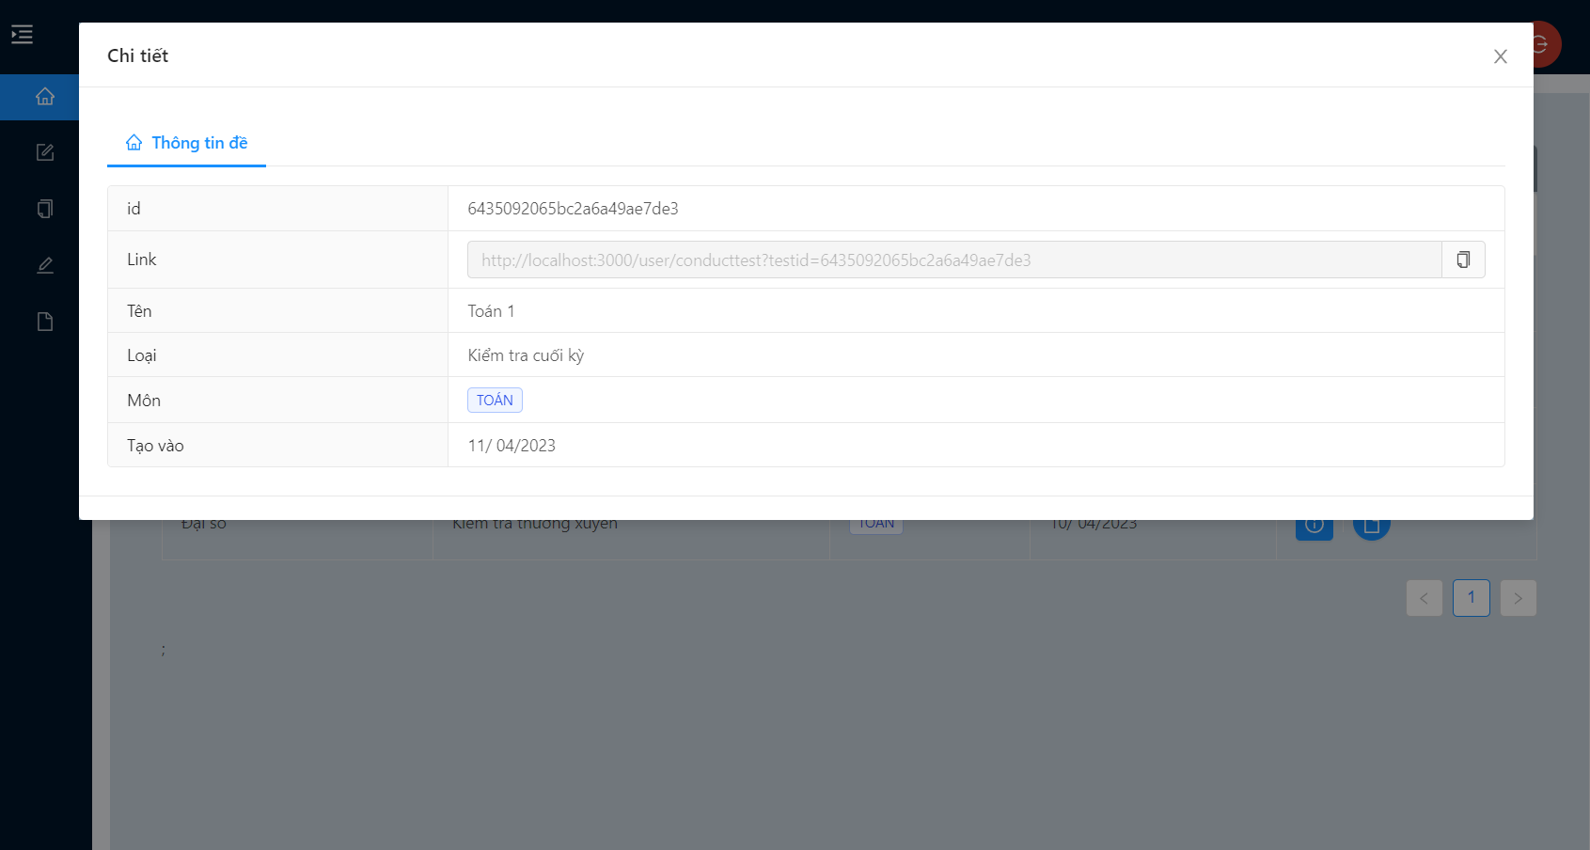

Hình 3. 8 Giao diện Chi tiết của đề

* **Tạo đề**: giáo viên tạo đề cho học sinh

+  **Chi tiết**: Chọn các thông tin cơ bản của đề thi:

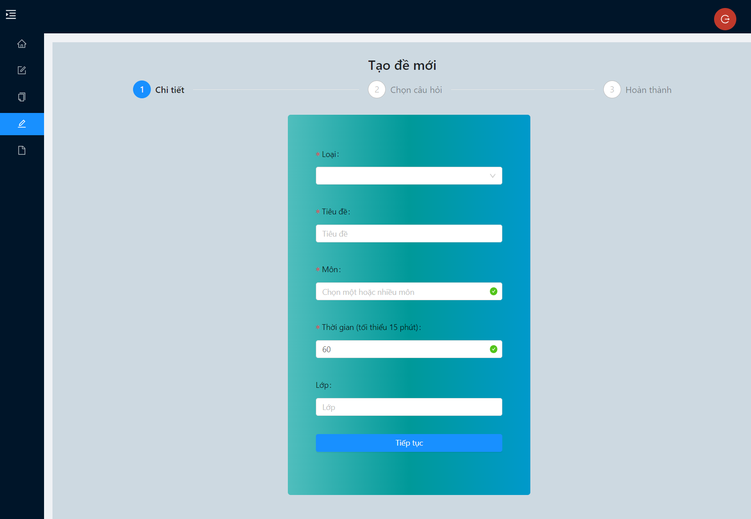

Hình 3. 9 Giao diện Tạo đề mới

**+ Chọn câu hỏi:** chọn câu hỏi có trong thư viện.

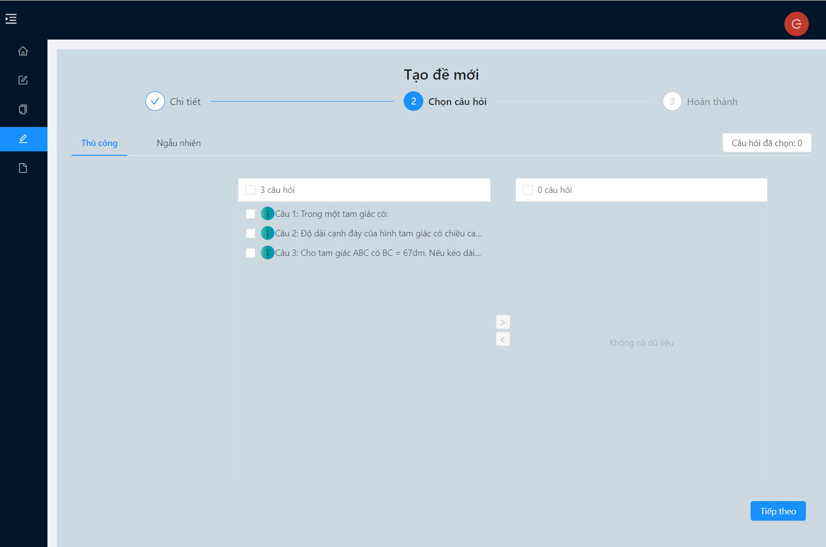

Hình 3. 10 Giao diện Chọn câu hỏi cho đề thi

+ **Hoàn thành**: xem chi tiết đề và bấm tạo đề để hoàn thành

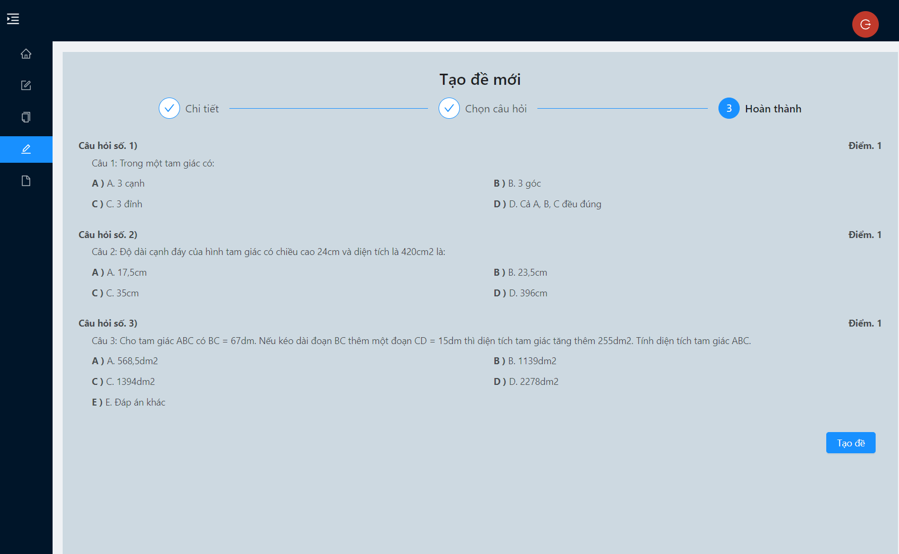

Hình 3. 11 Giao diện Hoàn thành khi tạo đề mới

* Sau khi tạo đề thành công thì người dùng sẽ được chuyển hướng đến trang Tiến hành kiểm tra, người dùng có thể mở đóng đăng ký, bắt đầu kết thúc bài kiểm tra, xem danh sách đăng ký và câu hỏi, copy link đăng ký.

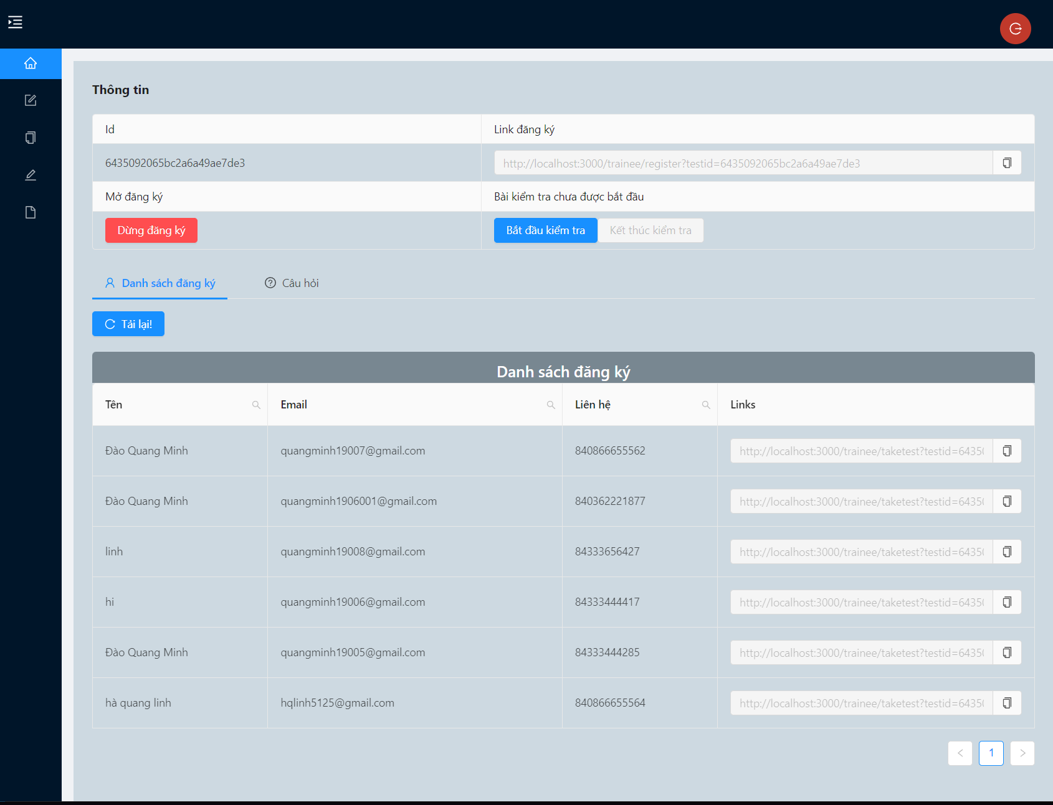

Hình 3. 12 Giao diện Tiến hành kiểm tra

**Đăng ký thi online:** Học sinh đăng ký tham gia thi bằng đường link đăng ký thi mà giáo viên gửi.

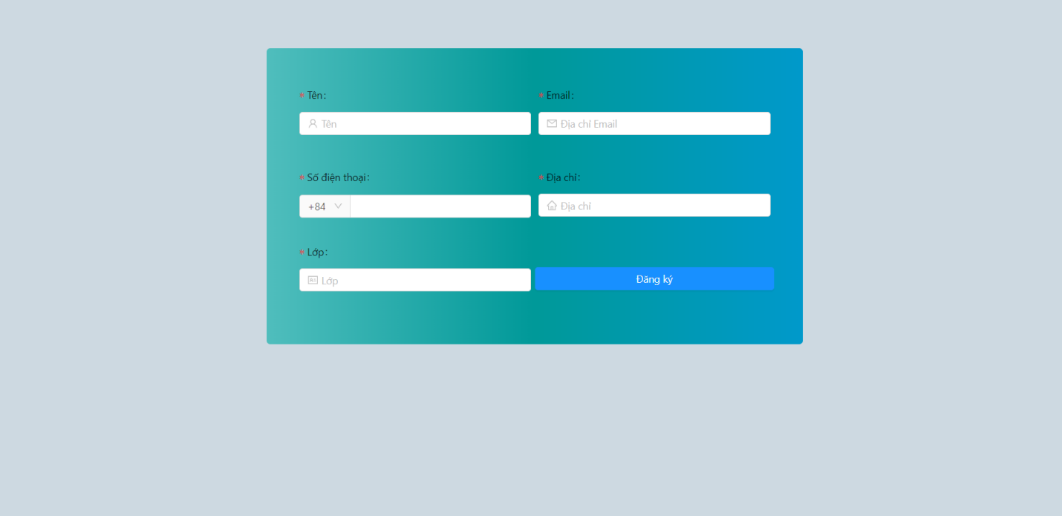

Hình 3. 13 Giao diện Giao diện Đăng ký thi

* Sau khi học sinh đăng ký thành công thì sẽ hiện thông báo và bắn thông báo đến email theo thông tin của người đăng ký, nếu chưa nhận được thì có thể ấn gửi lại gmail.

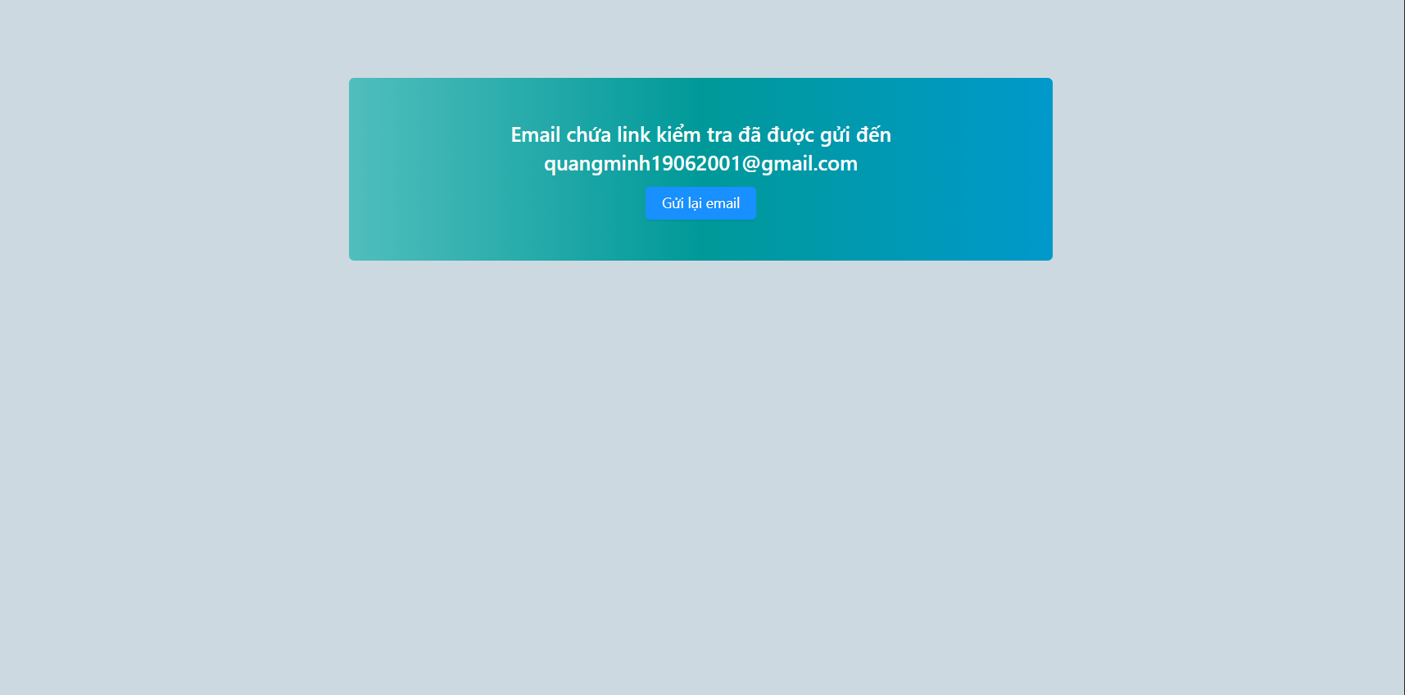

Hình 3. 14 Giao diện thông báo đăng ký thi thành công

* **Hướng dẫn thi online:** những điều cần biết trước khi thì online

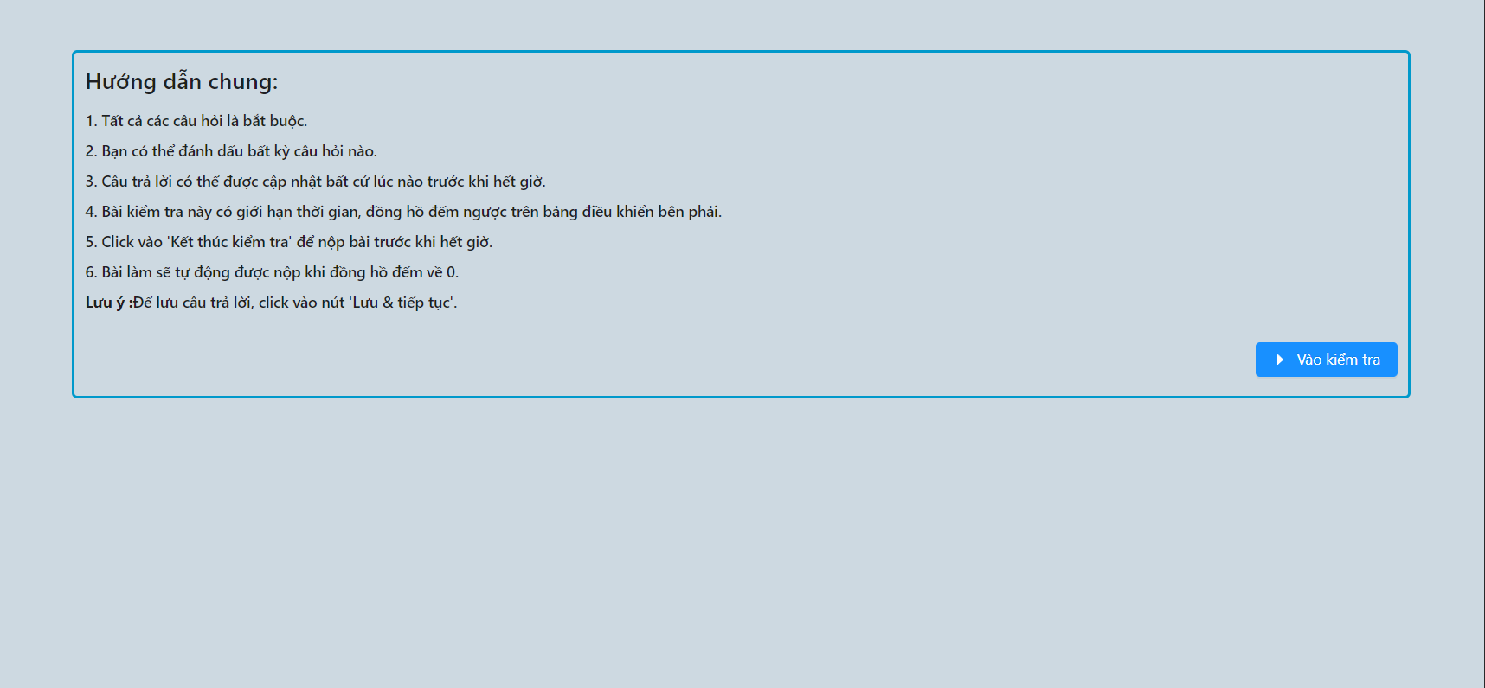

Hình 3. 15 Giao diện Hướng dẫn thi

* **Làm bài thi:** Là trang học sinh làm bài thi, học sinh phải hoàn thành trước khi thời gian kết thúc.

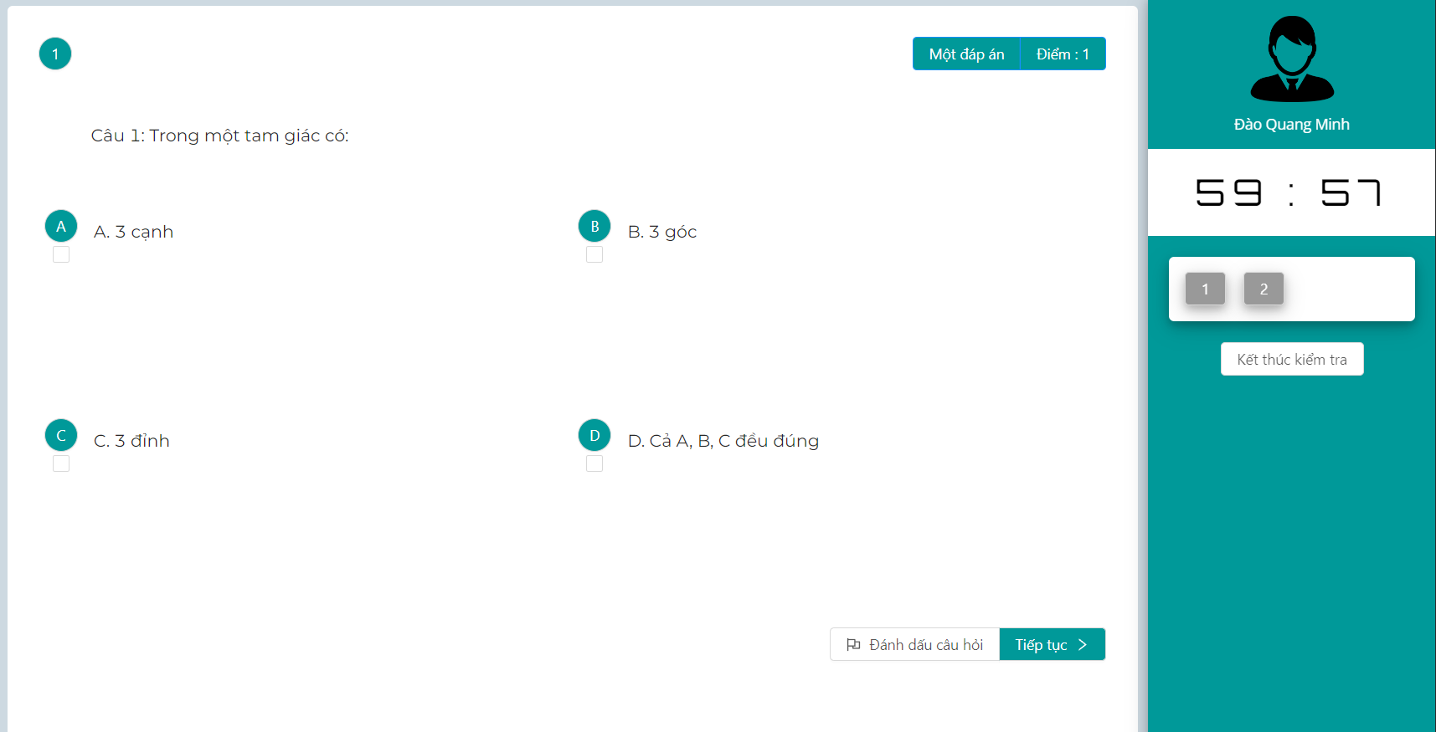

Hình 3. 16 Giao diện làm bài của học sinh

* **Kết quả của bài thi:** sau khi bài kiểm tra kết thúc, học sinh sẽ ngay lập tức được chuyển hướng tới trang kết quả, bao gồm điểm tổng và đáp án các câu hỏi

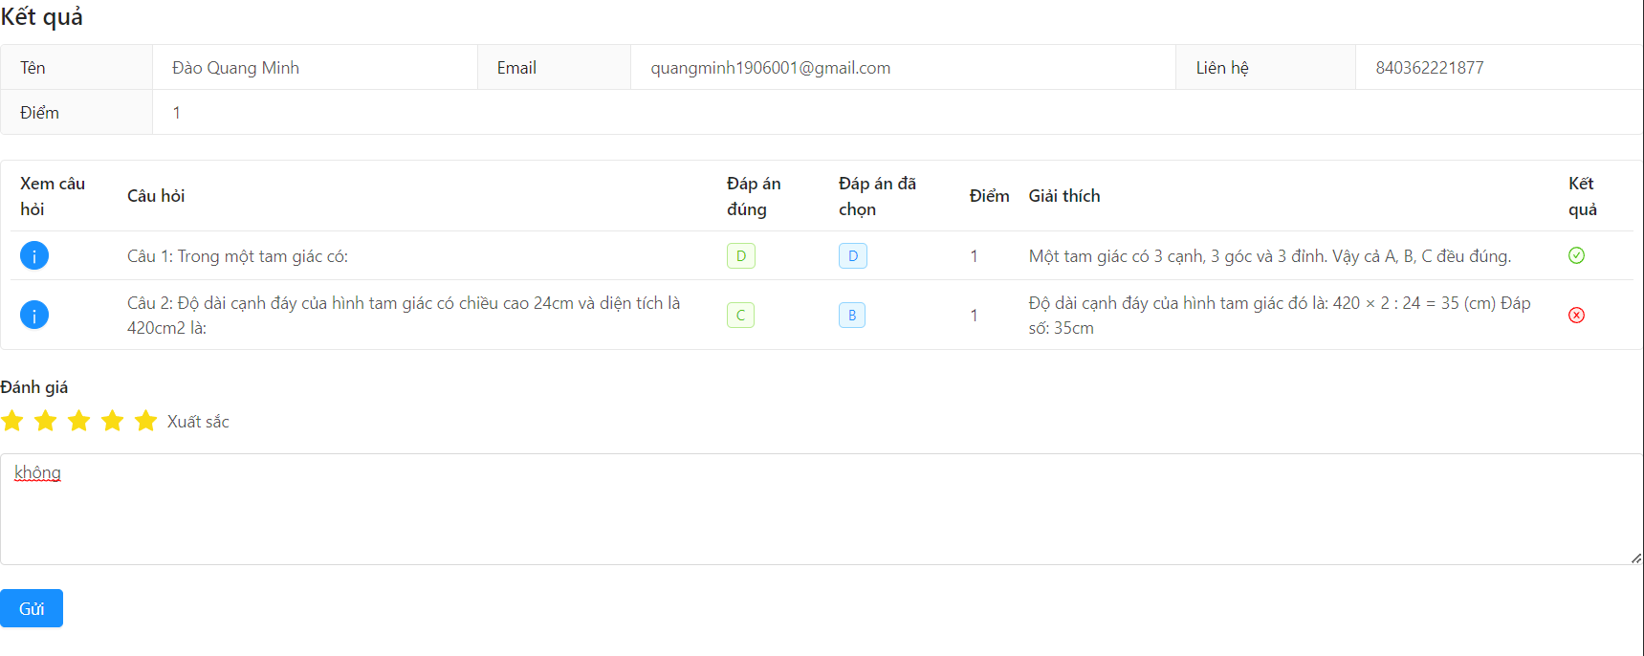

Hình 3. 17 Giao diện Kết quả sau khi kết thúc bài thi

* **Thông báo đáng giá thành công:** hiển thị thông báo đã đánh giá thành công

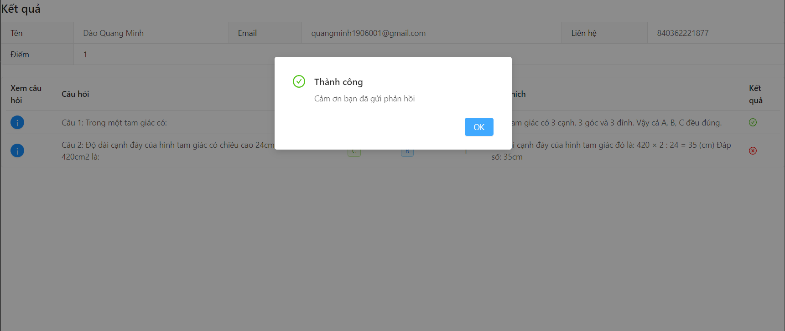

Hình 3. 18 Giao diện Thông báo thành công đánh giá đề thi

# **3.3. Tổng kết chương 3**

Ở chương 3 này, em đã trình bày chi tiết những gì em đã làm được về phần mềm thi online cũng như những công nghệ mà mình sử dụng, em xin nhận xét phần này mình đã làm được:

+ Hoàn thành các chức năng cơ bản

+ Giao diện chưa đẹp lắm nhưng đã đáp ứng đúng với thiết kế đề ra

+ Đảm bảo các yêu cầu bảo mật về thông tin người dùng

# **KẾT LUẬN**

* Thông qua đồ án tốt nghiệp này, em đã thực hiện được một số công việc:
* Học hỏi thêm kiến thức về Node Js, ReactJs, Mongo Db.
* Đưa ra bản phân tích đặc tả các yêu cầu về chức năng và phi chức năng của hệ thống.
* Học hỏi được nhiều thứ về thi online hiện nay. Biết được tầm quan trọng của việc học và thi online trong thời đại công nghệ 4.0 và trong thời kỳ dịch covid.
* Tạo giao diện cho trang website thi online của trung tâm Lê Qúy Đôn.
* Biết cách thao tác với gmail để của đăng ký thi.
* Hoàn thành chức năng quản lý các câu hỏi.
* Tạo được các chức năng cơ bản thêm giáo viên, thêm môn học, thêm đề thi, tiến hành thi, quản lý được số người tham gia, và biểu đồ tổng kết kết quả sau khi kết thúc thi.
* Hoàn thành chức năng tiến hành kiểm tra theo id của đề thi.
* Hoàn thành chức năng đăng nhập, đăng xuất
* Hạn chế của đề tài:
* Còn 1 vài lỗi
* Chưa đảm bảo sự bảo mật thông tin cho người dùng.
* Giao diện chưa đẹp
* Hướng phát triển:
* Nâng cấp giao diện và bảo mật của hệ thống

# **TÀI LIỆU THAM KHẢO**

|  |  |
| --- | --- |
| [1] | https://hocmai.vn/ |
| [2] | https://mon.vn/ |
| [3] | https://luyenthi360.vn/ |
| [4] | Nguyễn Trung Phú (2019), “Giáo trình Thiết kế Web”, *Nhà xuất bản Thống kê.* |